מגישים:

1. יאיר נגר – 207459934
2. אייל פרץ – 318013927

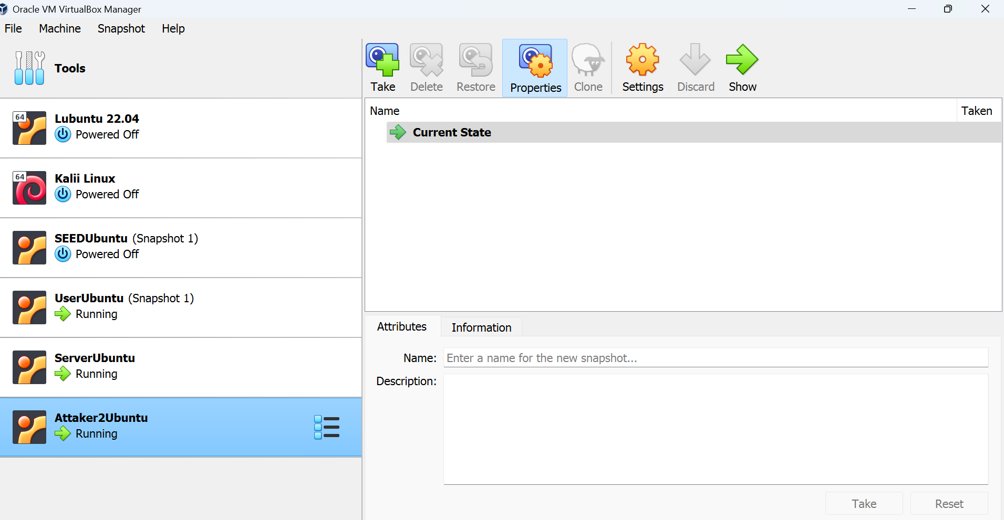לפני תחילת העבודה ,נתבקשנו להתקין את סביבת העבודה. בתוך תוכנת הLubuntu יצרנו 3 עותקים של virtual machines כמו שמופיע בתמונה עבור תוקף, סרבר ויוזר. שלושתם כאמור על אותו LAN ובעלי IP שונה.

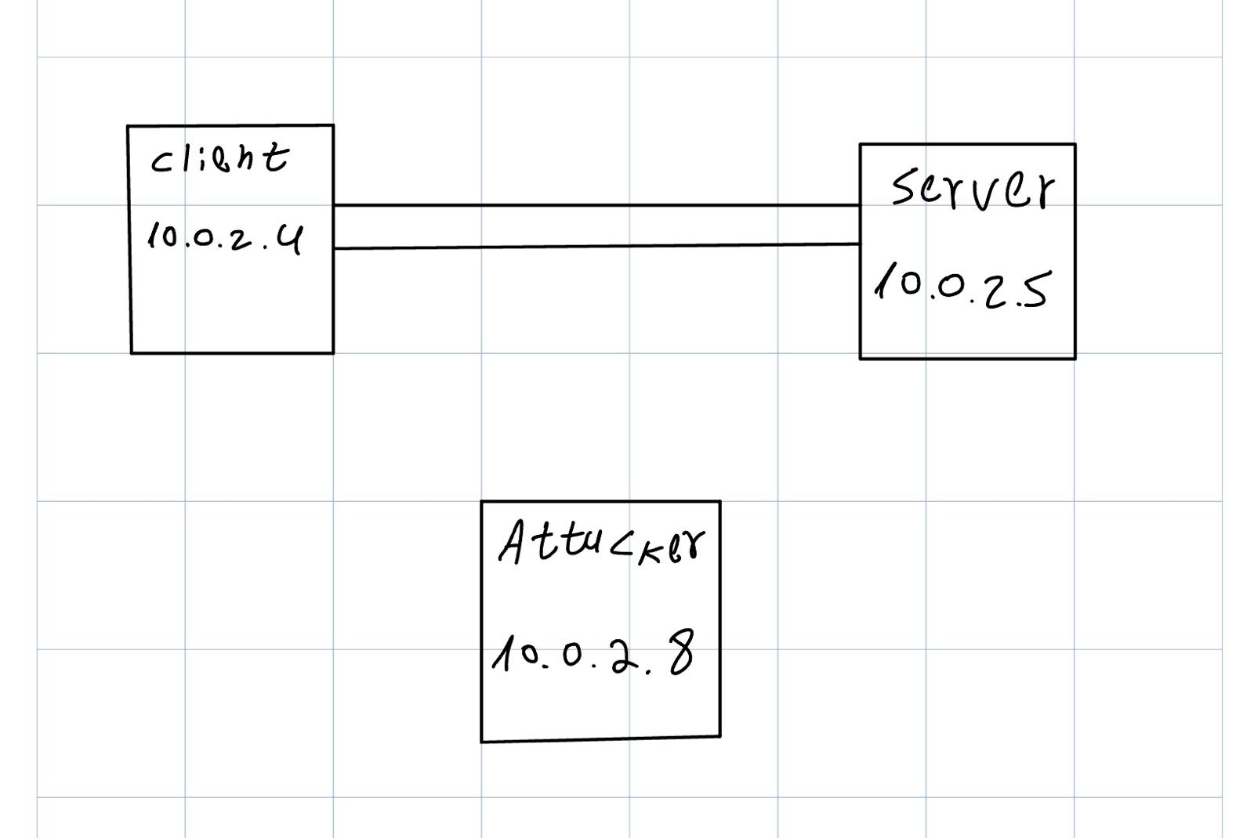שרטוט של הרשת אשר תהיה רלוונטית לכלל המטלות:

Task 1: SYN Flooding Attack

**מבוא**

מטרת התרגיל:

התרגיל נועד להדגים את אופן ביצועה של התקפת הצפת SYN, סוג של מתקפת מניעת שירות (DoS) כנגד שרת. נלמד כיצד התוקף יכול להציף את תור החיבורים החצי-פתוחים של השרת ולמנוע ממנו לספק שירותים לגיטימיים.

פעולות:

הגדרת סביבת רשת הכוללת שרת, לקוח ותוקף.

התקנת כלי תוכנה לביצוע ההתקפה.

ביצוע התקפת הצפת SYN כנגד השרת.

ניתוח תוצאות ההתקפה.

תוצאות מצופות:

לאחר ביצוע ההתקפה, השרת לא יוכל לקבל חיבורים חדשים.

שירותים שפועלים על גבי השרת יהיו בלתי זמינים.

רקע תיאורטי:

פרוטוקול TCP משתמש בהליך לחיצת יד משולשת כדי להקים חיבור אמין בין שני מחשבים. הליך זה מורכב משלושה שלבים:

SYN: הלקוח שולח בקשת SYN לשרת.

SYN-ACK: השרת משיב עם הודעת SYN-ACK.

ACK: הלקוח מאשר את קבלת הודעת SYN-ACK על ידי שליחת הודעת ACK.

במהלך התקפת הצפת SYN, התוקף שולח מספר רב של בקשות SYN לשרת מבלי להשלים את הליך לחיצת היד. כתוצאה מכך, השרת נאלץ לפתוח חיבורים חצי-פתוחים עבור כל בקשת SYN. לאחר שתור החיבורים החצי-פתוחים מתמלא, השרת לא יוכל לקבל חיבורים חדשים, ובכך נמנע ממנו לספק שירותים לגיטימיים.

**המשך מבוא:**

שרטוט של ההתקפה:

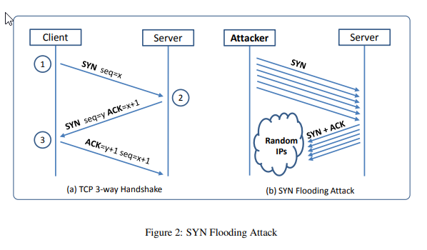

**ביצוע המשימה:**

מחשב שרת- תחילה, נבדוק בעזרת הפקודה netstat -tna את חיבורי ה tcp אצל הserver .

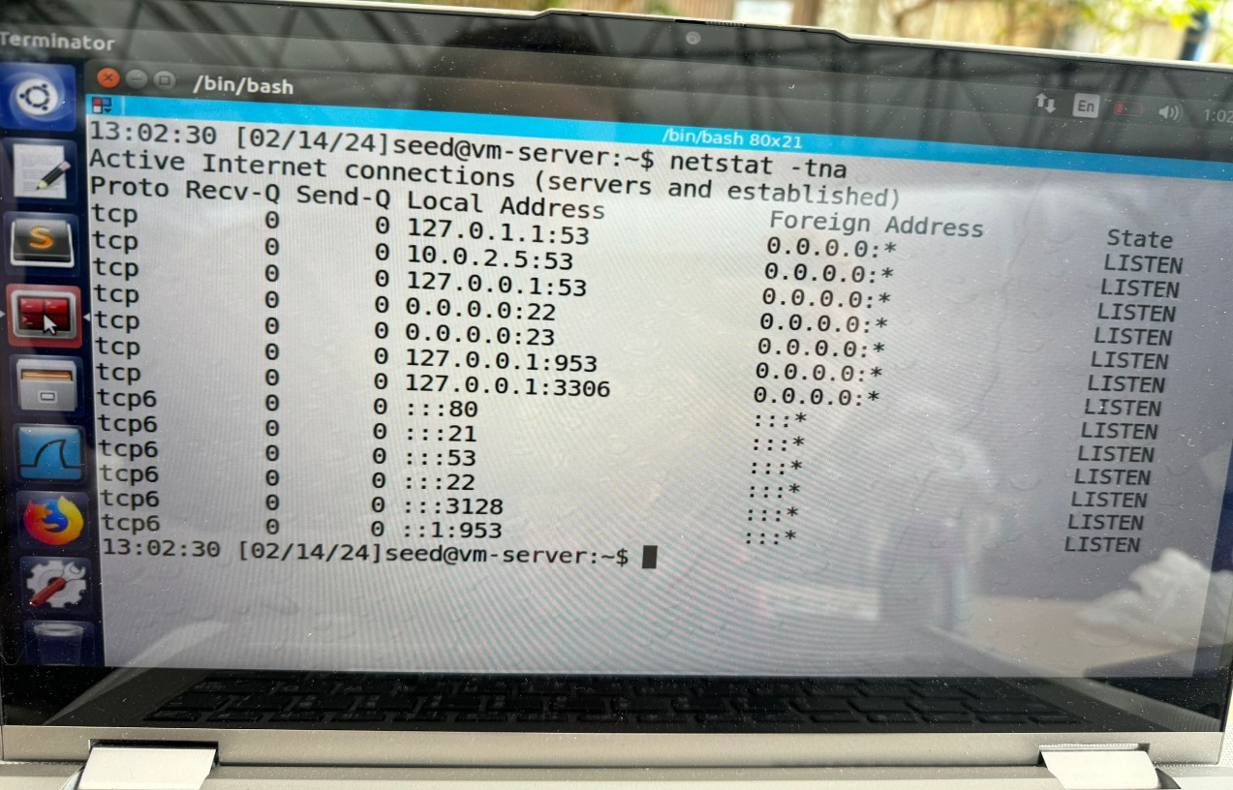

ניתן לראות כי אין כרגע חיבורים פעילים וserver ממתין לבקשות.

מחשב תוקף - לאחר מכן, נבצע syn-flood attack מהמחשב התוקף.

השתמשנו בפקודה netwox 76 המבצעת התקפת syn-flooding מהמחשב התוקף אל הserver .

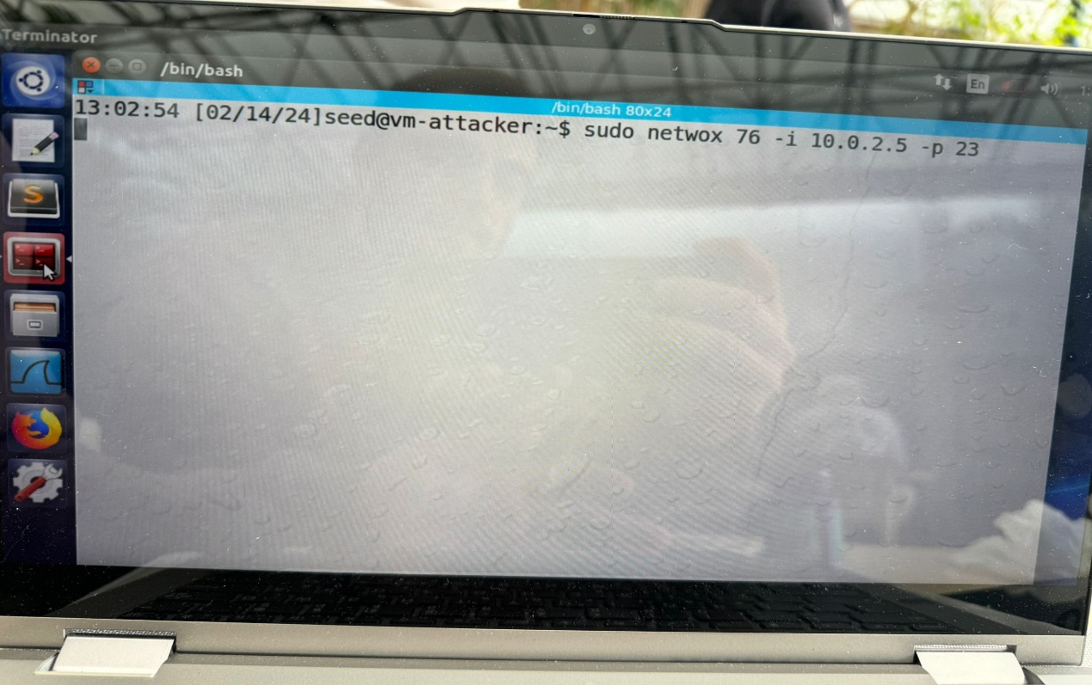

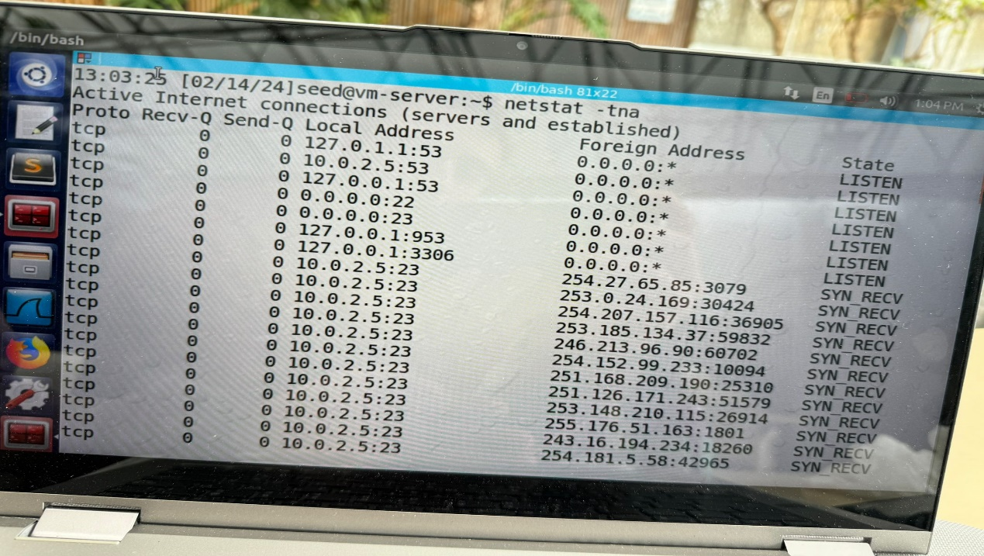מחשב שרת- כעת בתמונה הבאה יהיה ניתן לראות כי הserver הוצף בבקשות syn :

מחשב תוקף- וגם כאן ניתן לראות דרך הwireshark :

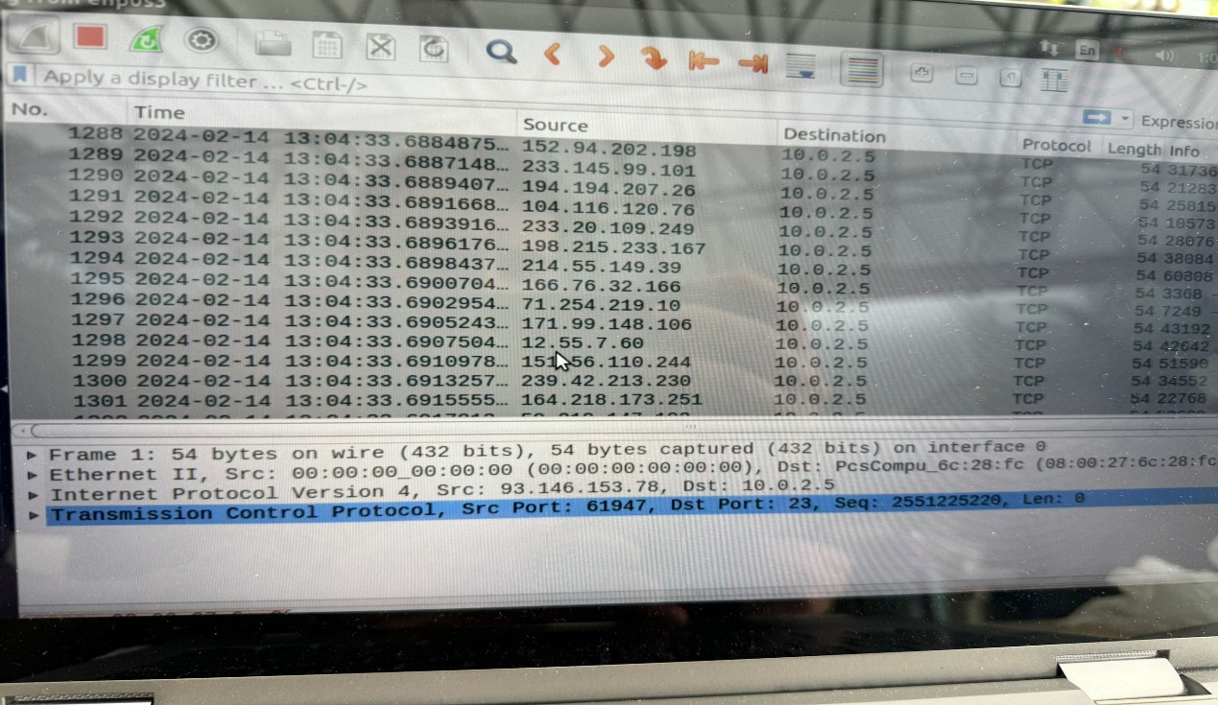

חשוב לציין כי לפני כל תהליך ההצפה בדקנו שפרוטוקול הcookie אצל השרת כבוי על ידי הפקודה:

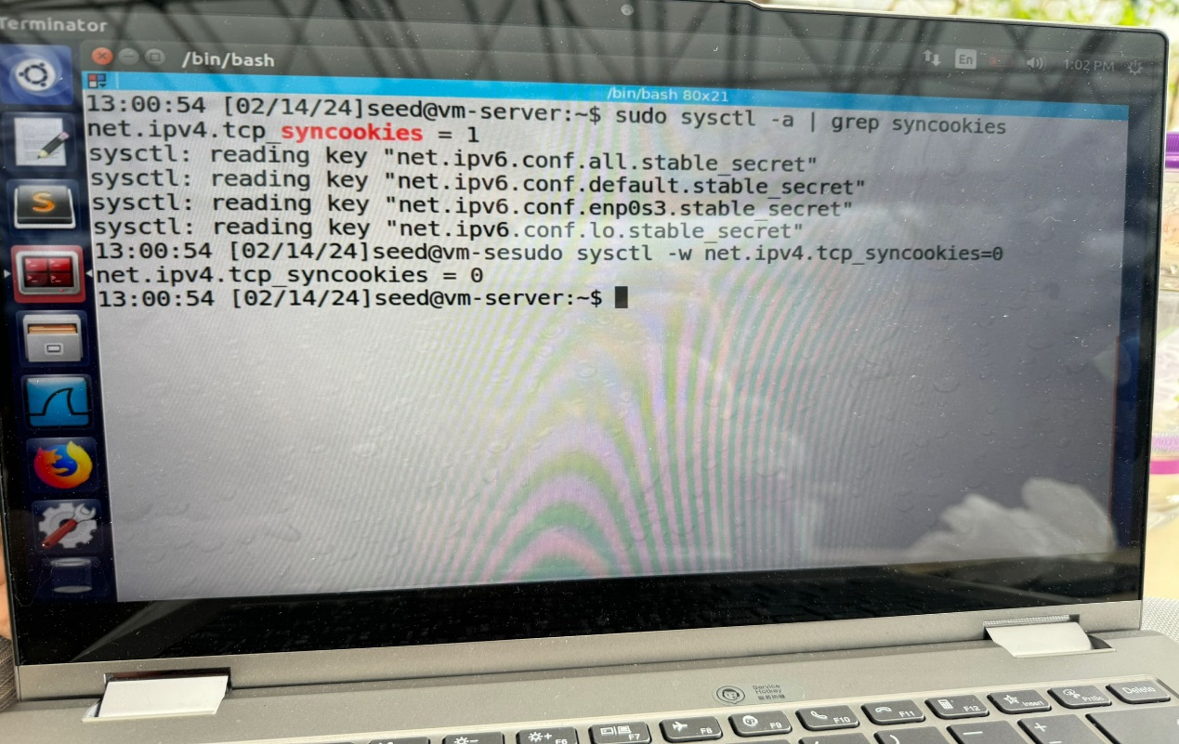

**סיכום ומסקנות :**

האם הצלחנו?

כן, הצלחנו לבצע בהצלחה מתקפת SYN Flood על מחשב הקורבן.

איך הוכחנו זאת?

ניטור מספר החיבורים החצי-פתוחים:

לפני הפעלת המתקפה, לא היו חיבורים.

לאחר הפעלת המתקפה, מספר החיבורים גדל משמעותית.

אי יכולת להתחבר לשרת:

ניסינו להתחבר לשרת בעזרת הפקודה:

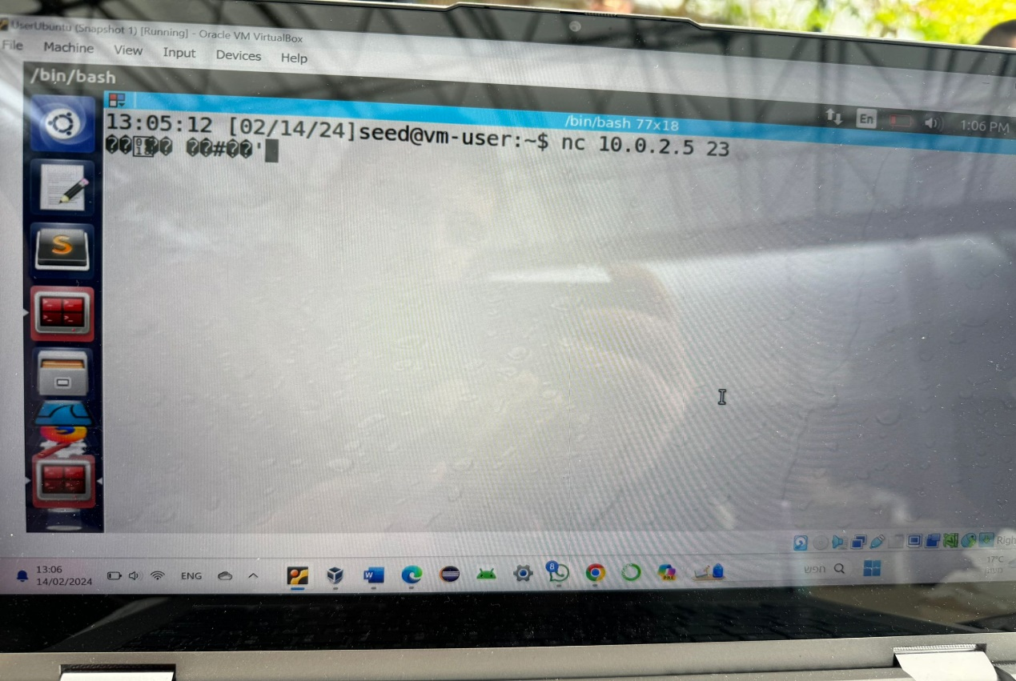

וראינו כי לא היו חיבורים מסוג established"" מצד הלקוח:

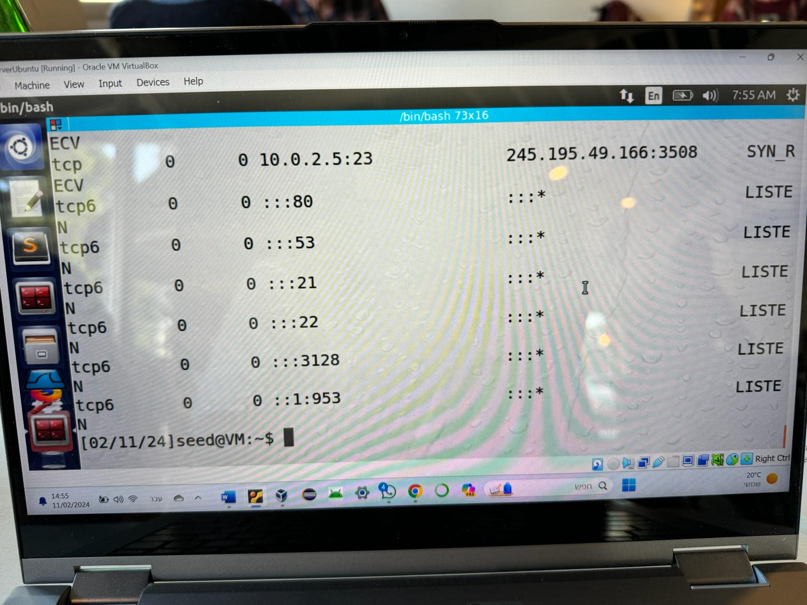

מה גילינו?

מתקפת SYN Flood יכולה להשפיע באופן משמעותי על זמינות השירותים במחשב הקורבן.

ניתן להשתמש בכלי Netwox כדי לבצע מתקפת SYN Flood בקלות יחסית.

ניתן לנטר את תוצאות המתקפה באמצעות כלי ניטור רשת (Wireshark) ופקודות מערכת (netstat).

מה למדנו?

למדנו כיצד מתבצעת מתקפת SYN Flood מבחינה טכנית.

למדנו כיצד לזהות סימני מתקפת SYN Flood.

האם זה מתאים למה שציפינו/לתיאוריה?

כן, תוצאות המתקפה התאימו למה שציפינו ולתיאוריה.

מה היו הבעיות ואיך התמודדנו איתם?

במהלך המתקפה, נתקלנו בבעיית זיהוי פורט ה-TCP הנכון של השרת המותקף.

התמודדנו עם הבעיה על ידי שימוש בכלי Wireshark כדי לזהות את הפורט שבו נעשה שימוש.

מסקנות:

מתקפת SYN Flood היא מתקפה פשוטה יחסית אך יעילה שיכולה להשפיע באופן משמעותי על זמינות השירותים במחשב הקורבן. חשוב להכיר את המתקפה הזו ולנקוט בצעדים להגנה מפניה.

Task 2: TCP RST Attacks on telnet and ssh Connections

**מבוא:**

מטרת התרגיל

התרגיל נועד להדגים את אופן ביצועה של מתקפת TCP RST, סוג של מתקפת מניעת שירות (DoS) כנגד חיבורים קיימים. נלמד כיצד התוקף יכול לנתק חיבור TCP בין שני מחשבים על ידי שליחת חבילת TCP מזויפת עם דגל ה-RST מוגדר.

פעולות:

ניטור תעבורת רשת וזיהוי פרמטרים חשובים של חיבור TCP קיים (כתובות IP, פורטים, מספרי רצף ומספרי אישור).

בניית חבילת TCP מזויפת עם דגל ה-RST מוגדר.

שליחת חבילת ה-RST המזויפת למחשב היעד.

בדיקת ניתוק חיבור ה-TCP.

תוצאות מצופות:

לאחר ביצוע המתקפה, חיבור ה-TCP בין שני המחשבים ינותק.

לא תהיה גישה בין שני המחשבים דרך חיבור ה-TCP שנותק.

רקע תיאורטי:

פרוטוקול TCP משתמש בהליך לחיצת יד משולשת כדי להקים חיבור אמין בין שני מחשבים. הליך זה מורכב משלושה שלבים:

SYN: הלקוח שולח בקשת SYN לשרת.

SYN-ACK: השרת משיב עם הודעת SYN-ACK.

ACK: הלקוח מאשר את קבלת הודעת SYN-ACK על ידי שליחת הודעת ACK.

לאחר השלמת לחיצת היד, שני המחשבים יכולים להחליף נתונים.

מתקפת TCP RST מנצלת את אופן פעולת פרוטוקול TCP. התוקף שולח חבילת TCP מזויפת עם דגל ה-RST מוגדר למחשב היעד. חבילה זו גורמת למחשב היעד לחשוב שהחיבור נסגר באופן תקין, ובכך מנתק את החיבור.

שרטוט של המתקפה:

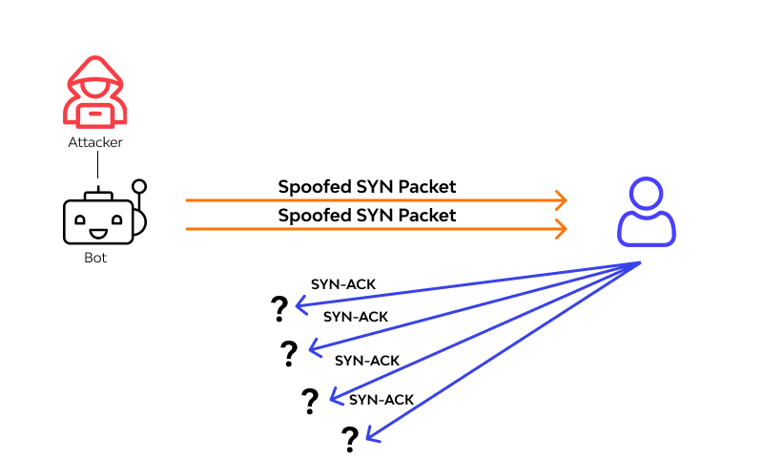

**ביצוע המשימה:**

מחשב יוזר- ביצענו חיבור telnet בין מחשב היוזר לשרת .

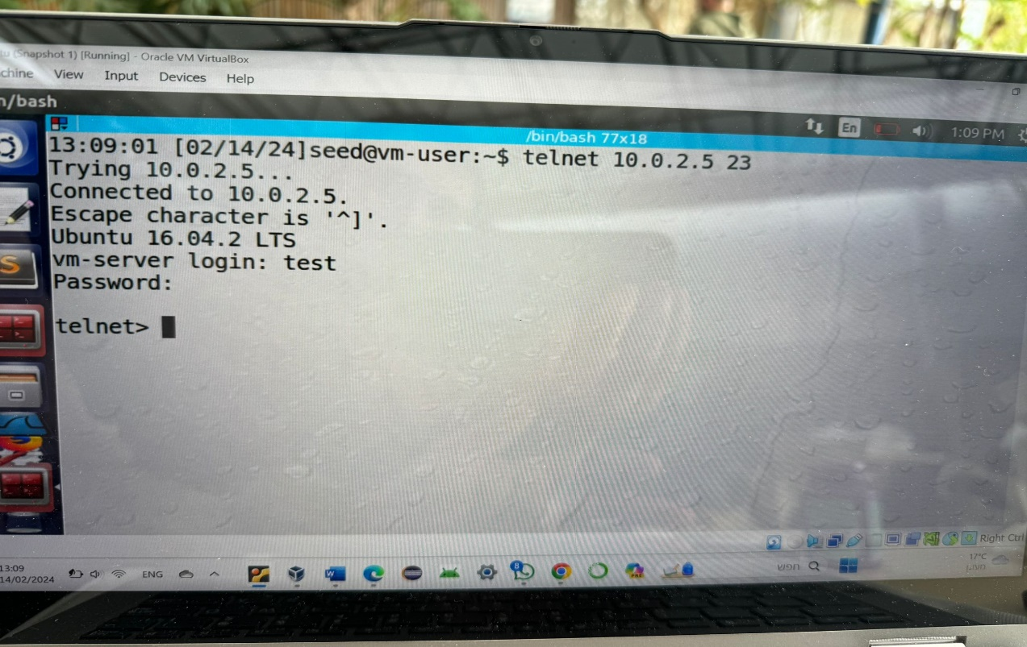

כאן ניתן לראות בwireshark את חיבורי הtelnet שנתפתחו:

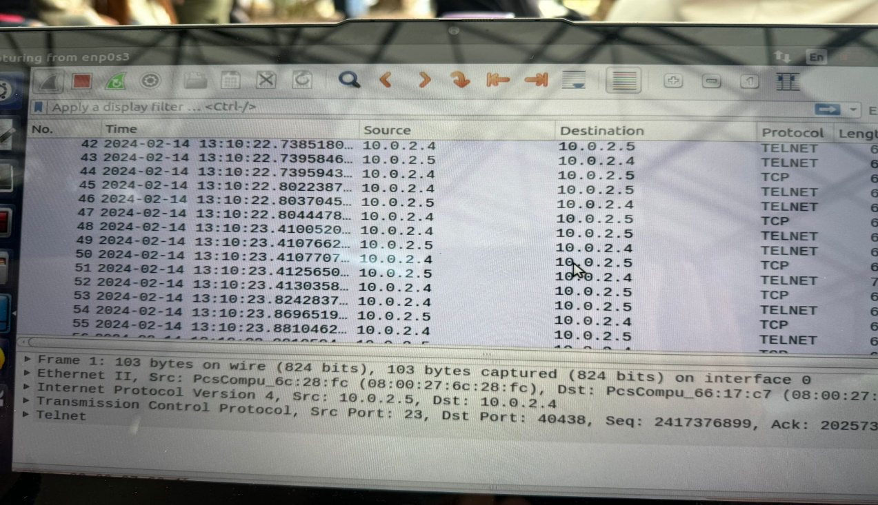

מחשב תוקף- לאחר מכן ביצענו התקפת tcp-rst כדי לנתק את הקשר בין היוזר לשרת.

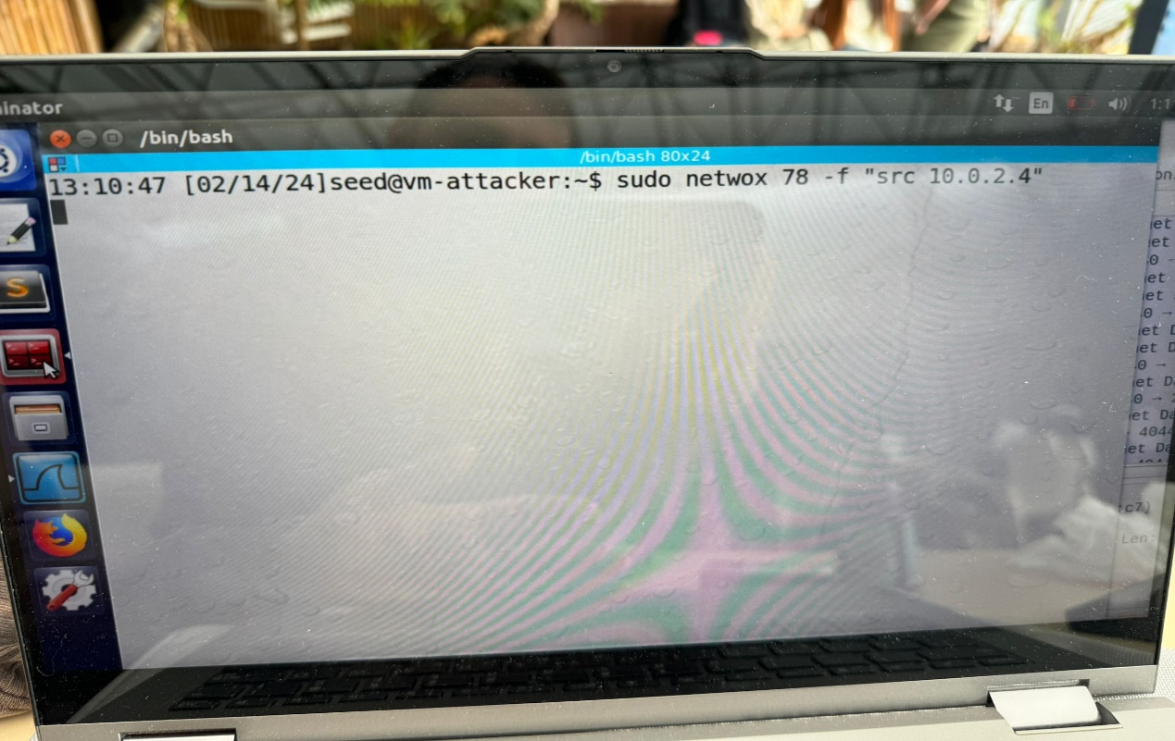

מחשב השרת- כאן ניתן לראות ממחשב השרת כי הוא קיבל fin ממחשב היוזר וכך ניתן להסיק שההתקפה הצליחה והחיבור נותק.

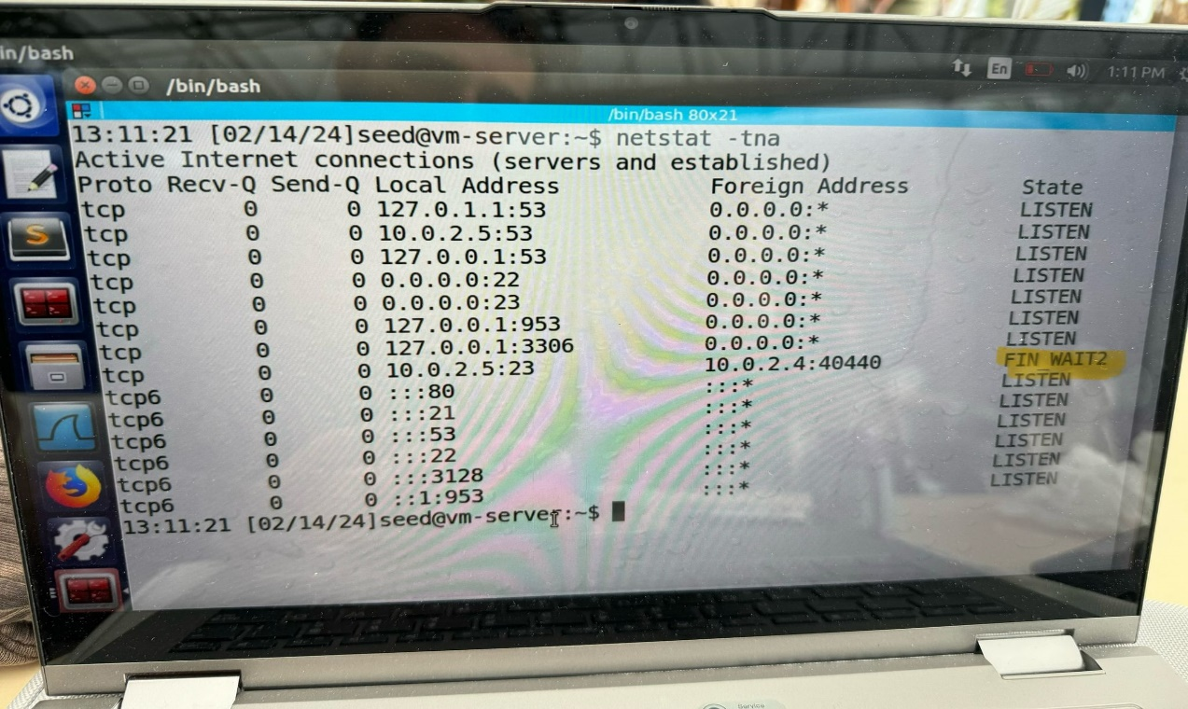

הוכחה נוספת:

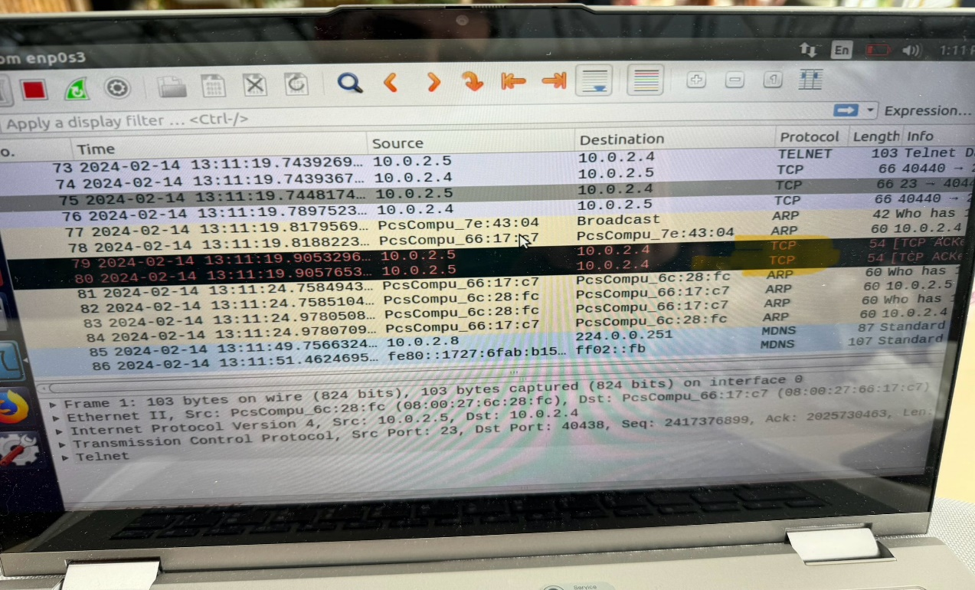

פתרון דרך ה scapy :

מחשב יוזר- פתחנו חיבור telnet חדש:

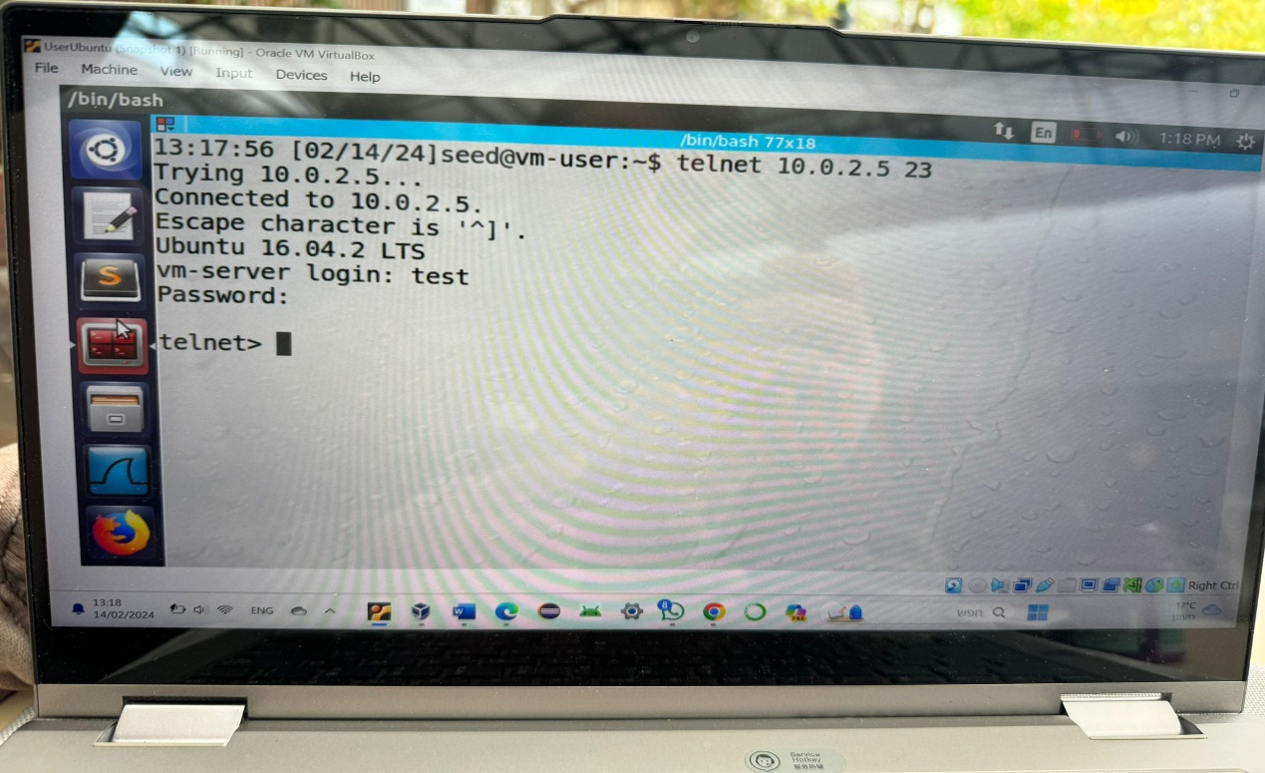

נראה שוב את החיבורי telnet שנפתחו ב wireshark :

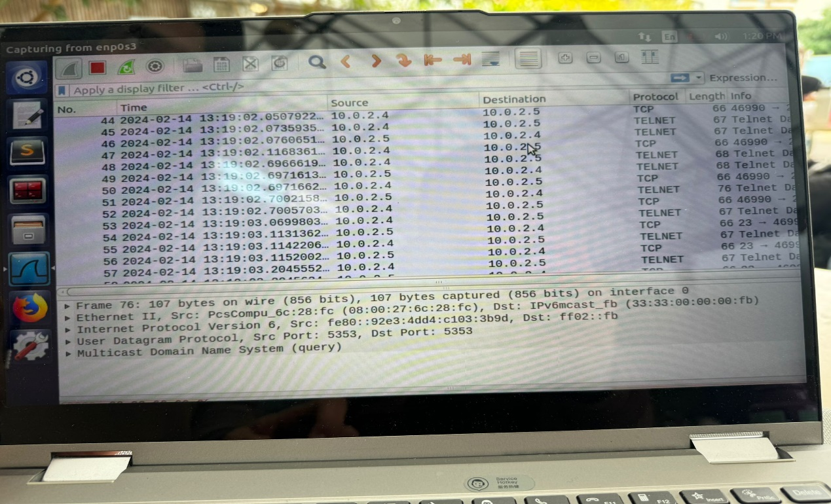

זה הקוד שהשתמשנו כדי לבצע RST:

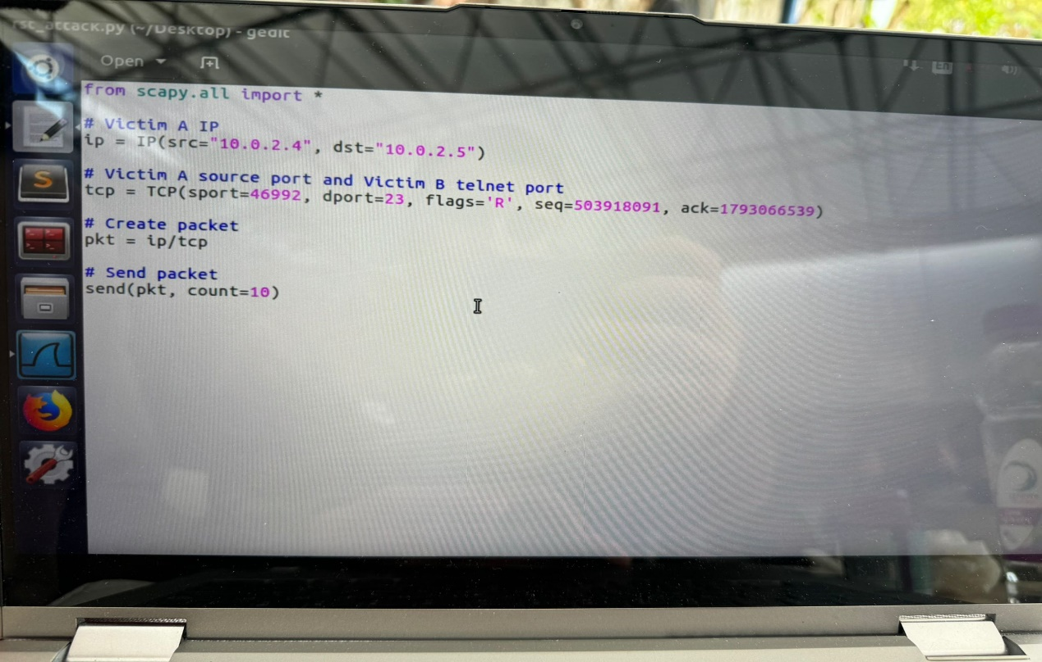

מחשב תוקף - כאן ניתן לראות את הרצתו של הקוד:

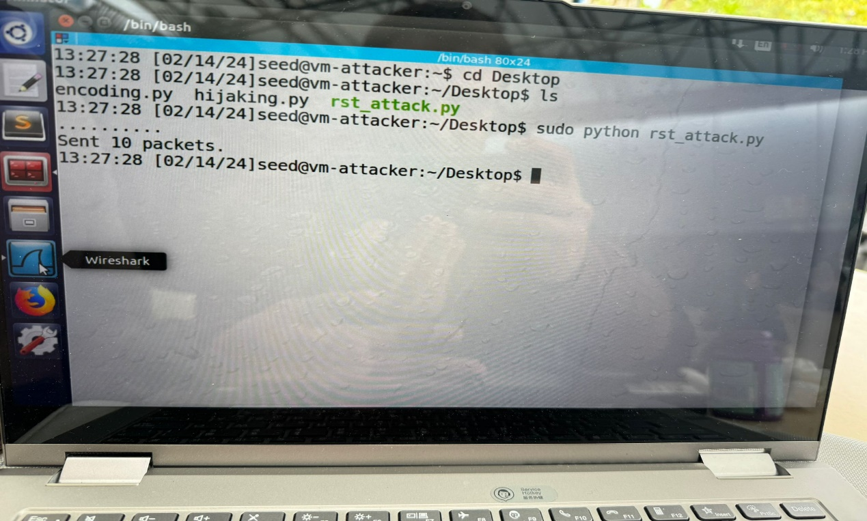

וכאן ניתן לראות את ההוכחה בwiresarke לכך שההתקפה הצליחה והחיבור נותק:

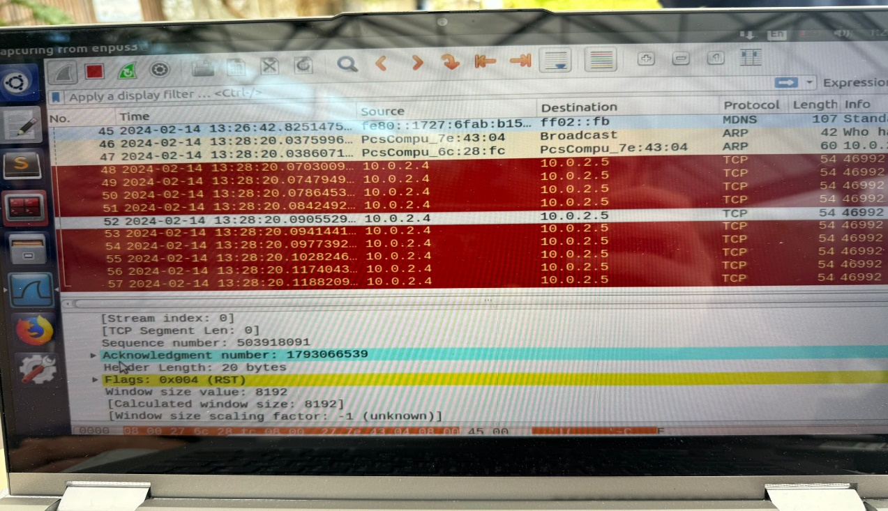

האם הצלחנו?

כן, הצלחנו לבצע בהצלחה מתקפת TCP RST וניתקנו חיבור Telnet קיים בין שני מחשבים.

איך הוכחתם זאת?

לאחר שליחת חבילת ה-RST המזויפת, ניסינו להתחבר לשירות Telnet דרך המחשב הקורבן, אך לא הצלחנו. בנוסף, ראינו בwireshark את ה rst .

מה גילינו?

מתקפת TCP RST היא דרך יעילה לנתק חיבור TCP קיים בין שני מחשבים.

ניתן להשתמש ב-Netwox או Scapy כדי ליצור ולשלוח חבילות RST .

חשוב להכיר את המתקפה הזו ולנקוט בצעדים להגנה מפניה.

מה למדנו?

למדנו כיצד מתבצעת מתקפת TCP RST מבחינה טכנית.

למדנו כיצד לזהות סימני מתקפת TCP RST.

למדנו כיצד להגן מפני מתקפות TCP RST (הגדרת חומת אש, שימוש ב-IPsec).

האם זה מתאים למה שציפינו/לתיאוריה?

כן, תוצאות המתקפה התאימו למה שציפינו ולתיאוריה.

מה היו הבעיות ואיך התמודדנו איתם?

במהלך המתקפה, נתקלנו בבעיית זיהוי פרמטרים ספציפיים של חיבור ה-Telnet (כמו מספרי רצף ומספרי אישור).

התמודדנו עם הבעיה על ידי שימוש בכלי Wireshark כדי לצפות בתעבורת הרשת ולזהות את הפרמטרים הדרושים.

**מסקנות:**

מתקפת TCP RST היא מתקפה פשוטה יחסית אך יעילה שיכולה להשפיע באופן משמעותי על זמינות השירותים במחשב הקורבן. חשוב להכיר את המתקפה הזו ולנקוט בצעדים להגנה מפניה.

בנוסף, ניסינו לבצע את אותה המתקפה על חיבור SSH קיים, אך לא הצלחנו. הסיבה לכך היא ש-SSH משתמש באלגוריתם אימות חזק יותר, מה שמקשה על זיוף חבילות RST.

Task 3: TCP RST Attacks on Video Streaming Applications

מטרת המשימה:

להפריע לסטרימינג וידאו על ידי ניתוק חיבור TCP בין לקוח (קורבן) לשרת וידאו.

פעולות:

הקורבן בוחר סרטון:

הקורבן גולש באתר סטרימינג וידאו ובוחר סרטון לצפייה.

נוצר חיבור TCP בין מחשב הקורבן (client) לשרת הסטרימינג (server) המכיל את הסרטון.

זיהוי פרמטרים:

התוקף (attacker) משתמש ב-Netwox כדי לצפות בתעבורת הרשת ולזהות פרמטרים חשובים של חיבור ה-TCP:

כתובות IP של ה-client וה-server.

פורטים מקור ויעד.

מספרי רצף ומספרי אישור.

יצירת חבילת TCP מזויפת:

התוקף משתמש ב-Netwox כדי ליצור חבילת TCP חדשה עם דגל ה-RST מוגדר.

פרמטרים בחבילה:

כתובת מקור: כתובת ה-IP של ה-client.

כתובת יעד: כתובת ה-IP של ה-server.

פורט מקור: מספר הפורט של ה-client.

פורט יעד: מספר הפורט של ה-server.

מספר רצף: אותו מספר רצף שזיהה התוקף בשלב 1.

מספר אישור: 0.

שליחת חבילת RST:

התוקף שולח את חבילת ה-RST המזויפת למחשב הקורבן.

תוצאות צפויות:

חיבור ה-TCP בין ה-client ל-server נותק.

הקורבן לא יוכל לצפות בסרטון.

רקע תיאורטי:

מתקפת TCP RST:

טכניקה שמטרתה להפיל חיבור TCP קיים.

נעשה על ידי שליחת חבילת TCP מזויפת עם דגל RST מוגדר.

גורם לניתוק החיבור באופן מיידי.

Netwox:

כלי לניתוח ותפיסת תעבורת רשת.

מאפשר זיהוי פרמטרים חשובים של חיבורי TCP.

שרטוט- דומה כמו ב2!

**ביצוע המשימה:**

נדרשנו לבצע תקיפת tcp rst על חיבור streaming .

תחילה , נכנסו דרך מחשב היוזר בדפדפן ליוטיוב:

הרצנו דרך מחשב התוקף את הפקודה netwox 78 :

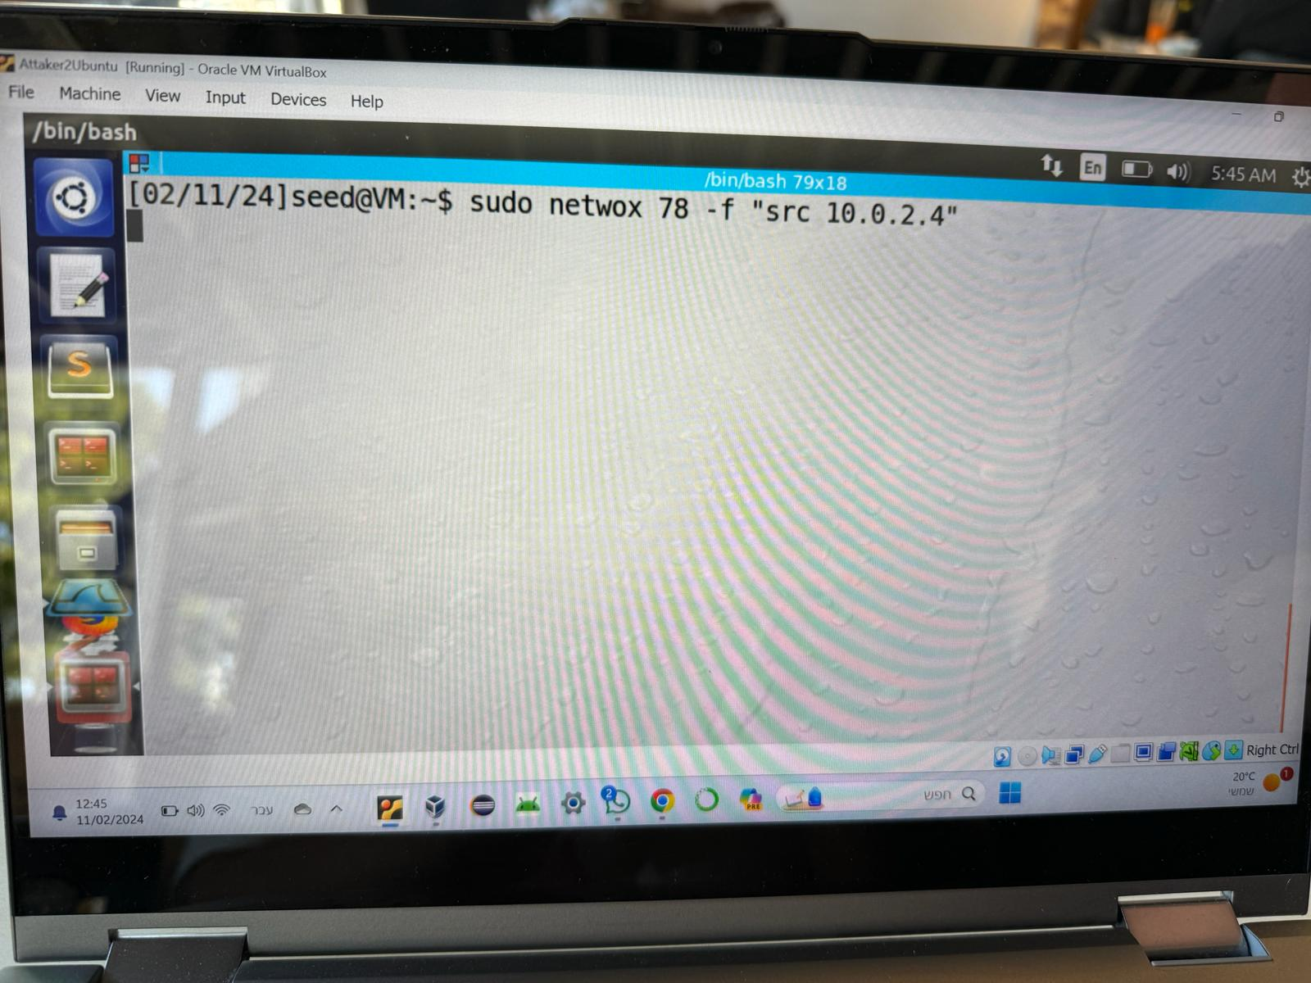

נראה את חבילות ה-rst :

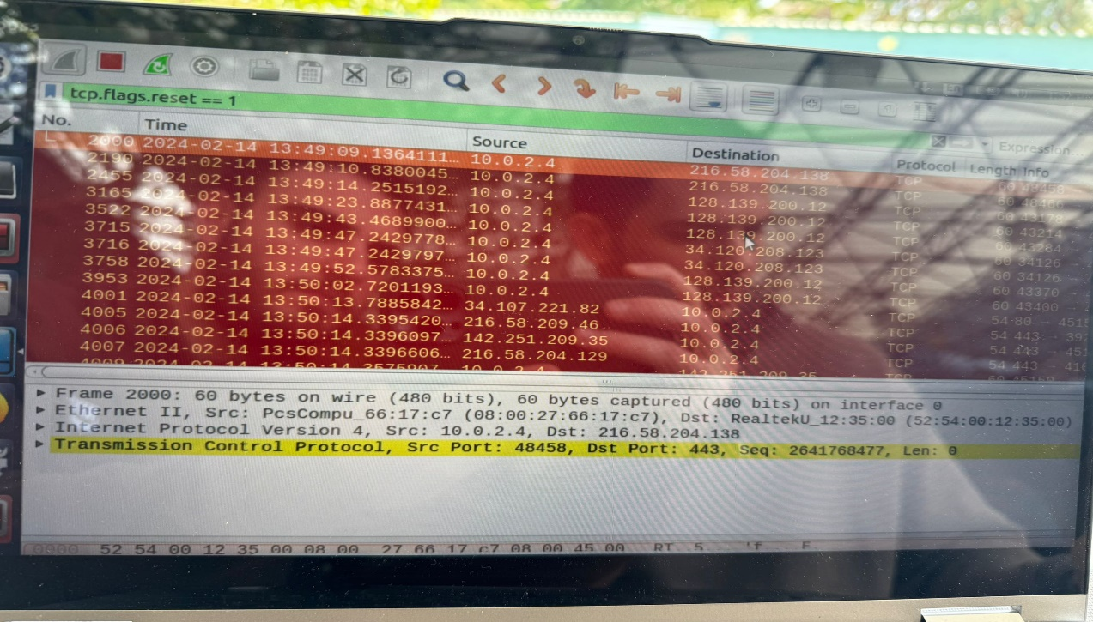

ראינו לאחר כדקה כי הסרטון נתקע ולא נותן את השירות המתבקש עבור היוזר:

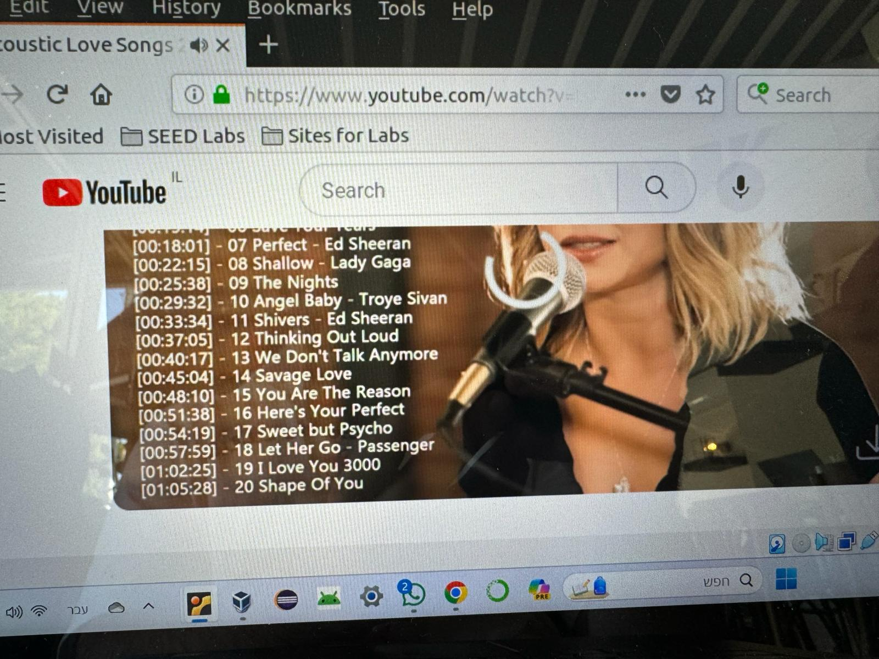

כלומר- ההתקפה הצליחה והצלחנו לשבש את החיבור הנדרש עבור היוזר לסרבר של יוטיוב.

**סיכום ומסקנות -** מתקפת TCP RST על סטרימינג וידאו

האם הצלחנו?

כן, הצלחנו לבצע בהצלחה מתקפת TCP RST ולשבש סטרימינג וידאו באתר פופולרי.

איך הוכחתם זאת?

במהלך הסטרימינג, שלחנו חבילת RST מזויפת למחשב הקורבן.

לאחר שליחת החבילה, הסרטון נעצר ונתקע.

מה גילינו?

מתקפת TCP RST יכולה להיות יעילה בשיבוש שירותי סטרימינג וידאו.

חשוב להכיר את המתקפה הזו ולנקוט בצעדים להגנה מפניה.

מה למדנו?

למדנו כיצד מתבצעת מתקפת TCP RST מבחינה טכנית.

למדנו כיצד לזהות סימני מתקפת TCP RST.

למדנו כיצד להגן מפני מתקפות TCP RST (הגדרת חומת אש, שימוש ב-IPsec).

האם זה מתאים למה שציפינו/לתיאוריה?

כן, תוצאות המתקפה התאימו למה שציפינו ולתיאוריה.

מה היו הבעיות ואיך התמודדנו איתם?

במהלך המתקפה, נתקלנו בבעיית זיהוי כתובת ה-IP של שרת הסטרימינג.

התמודדנו עם הבעיה על ידי שימוש בכלי Wireshark כדי לצפות בתעבורת הרשת ולזהות את כתובת ה-IP.

**מסקנות:**

מתקפת TCP RST היא מתקפה פשוטה יחסית אך יעילה שיכולה להשפיע באופן משמעותי על זמינות שירותי סטרימינג וידאו. חשוב להכיר את המתקפה הזו ולנקוט בצעדים להגנה מפניה.

Task 4: TCP Session Hijacking

**מבוא -** משימת חטיפת סשן TCP

מטרה:

לנצל חיבור TCP קיים בין שני מחשבים (Victim ו-Telnet Server) ולגרום לשרת ה-Telnet לבצע פקודה זדונית מהתוקף.

פעולות:

צפייה בתעבורת רשת (Wireshark):

זיהוי פרמטרים חשובים של חיבור ה-Telnet (כתובות IP, פורטים, מספרי רצף ומספרי אישור).

יצירת חבילות TCP מזויפות (Netwox):

יצירת חבילות SYN ו-SYN-ACK מזויפות עם פרמטרים תואמים לחיבור המקורי.

שליחת חבילות TCP מזויפות:

שליחת חבילות SYN ו-SYN-ACK מזויפות לשרת ה-Telnet.

שליחת הפקודה הזדונית:

שליחת פקודה זדונית לשרת ה-Telnet כאילו אתה המשתמש המקורי המחובר.

תוצאות מצופות:

שרת ה-Telnet יבצע את הפקודה הזדונית שנשלחה על ידי התוקף.

רקע תיאורטי:

מתקפת חטיפת סשן TCP:

מאפשרת לתוקף השתלטות על שיחה בין שני משתמשים, להעביר פקודות זדוניות ולהתחזות לאחד המשתמשים.

נעשה על ידי שליחת חבילות TCP מזויפות המתחזות לחלק מהחיבור המקורי.

Netwox:

כלי לניתוח ותפיסת תעבורת רשת,מאפשר יצירת חבילות TCP מותאמות אישית.

Wireshark:

כלי לניתוח תעבורת רשת.

מאפשר לך לצפות בפרמטרים של חיבורי TCP ועוד.

שרטוט של ההתקפה:

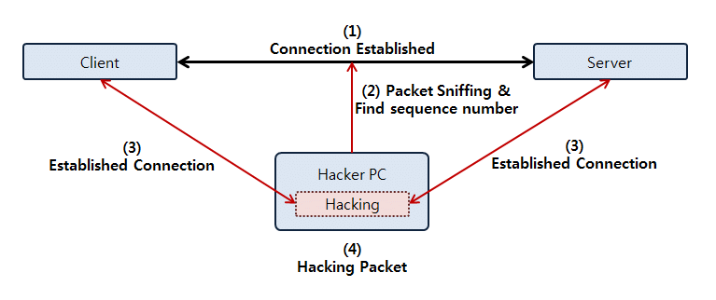

**ביצוע המשימה-**

תחילה, ביצענו חיבור telnet בין השרת ליוזר.

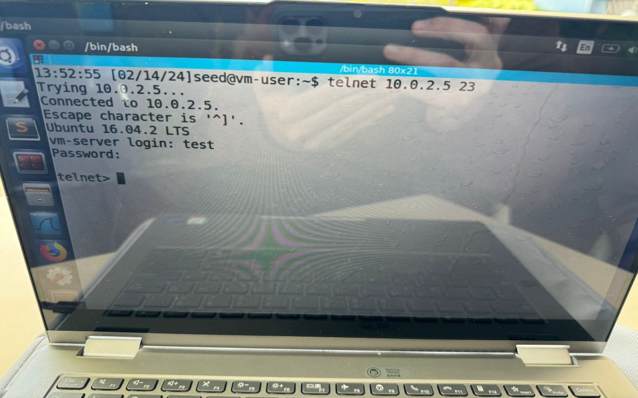

נראה כאן שהחיבור הצליח ואת הפקטה שאנו לוקחים לביצוע ההתקפה:

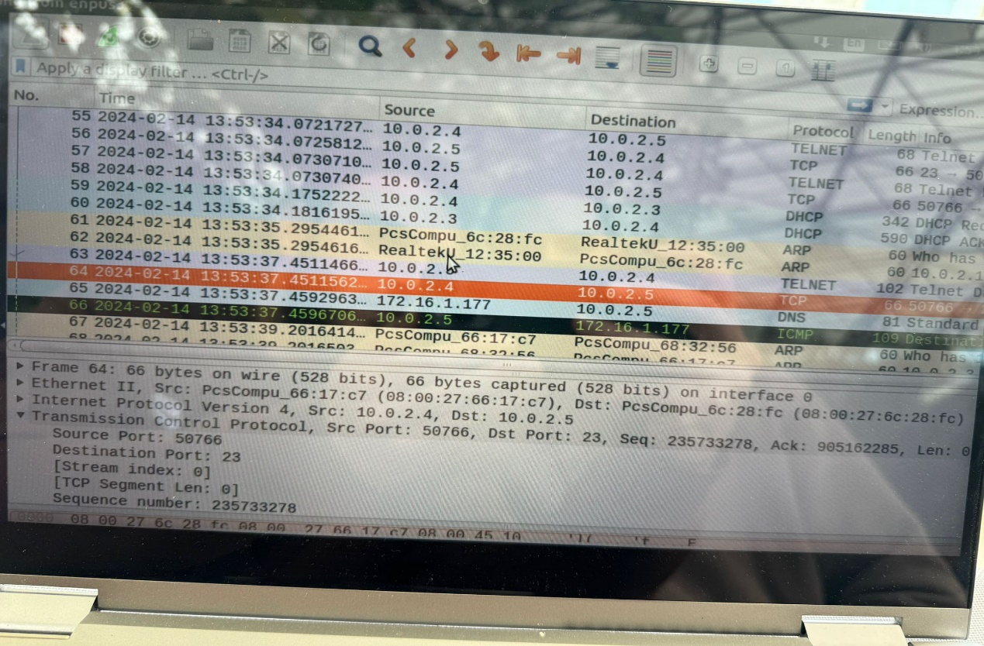

מחשב סרבר- יצרנו קובץ "secret" שאותו אנו צריכים לחטוף.

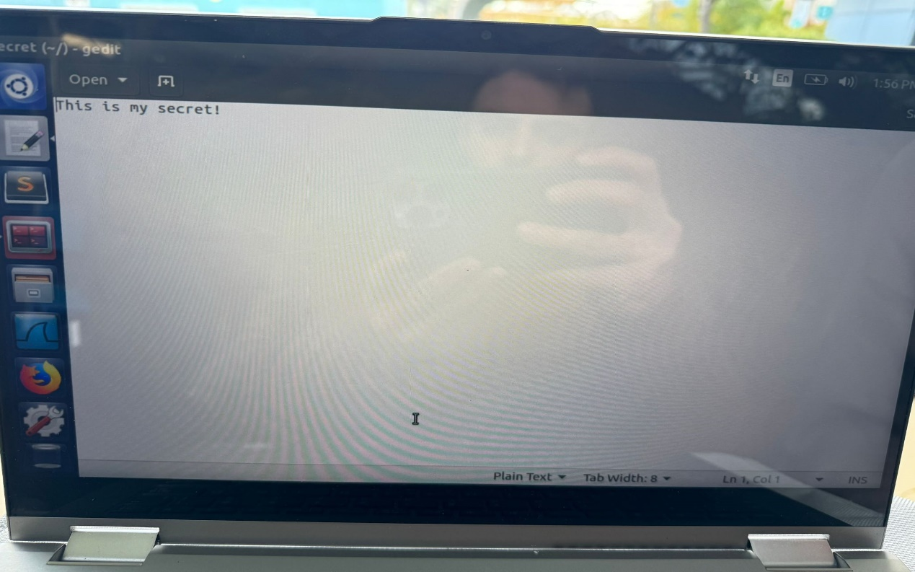

מחשב תוקף- ניצור קובץ טקסט עם הפקודה הזו באקסה כדי לשלוח לסרבר שבעזרתו נאזין לקובץ סיקרט שלו:

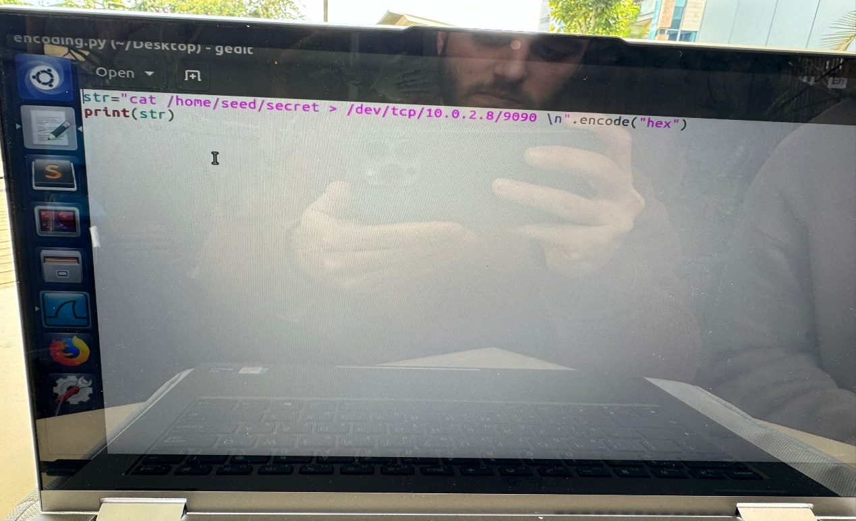

מחשב תוקף- נריץ את קובץ זה ונשלוף את הטקסט לפקודת netwox:

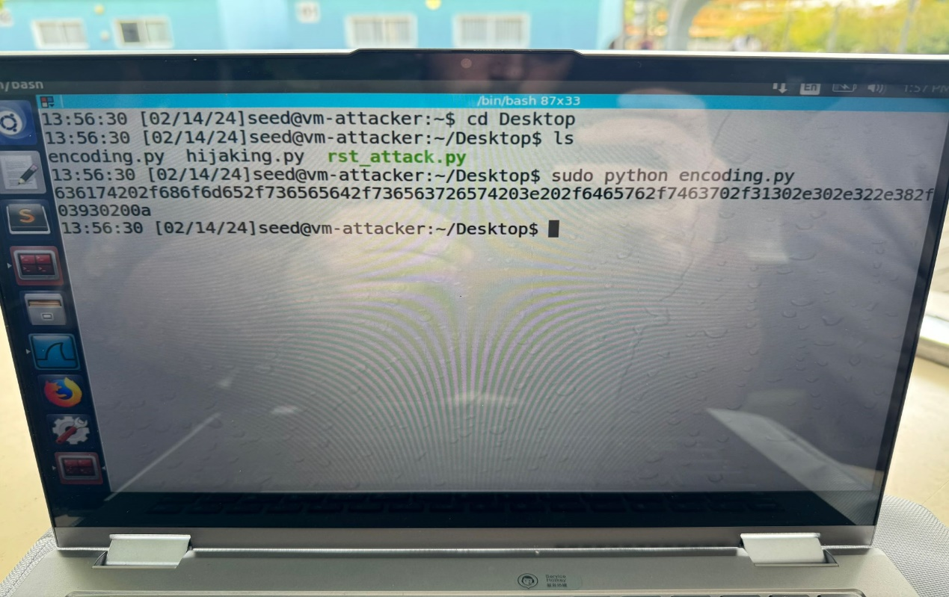

מחשב תוקף – נפתח באמצעות פקודה זו האזנה בפורט 9090 כדי לתפוס את הטקסט הסודי אצל הסרבר:

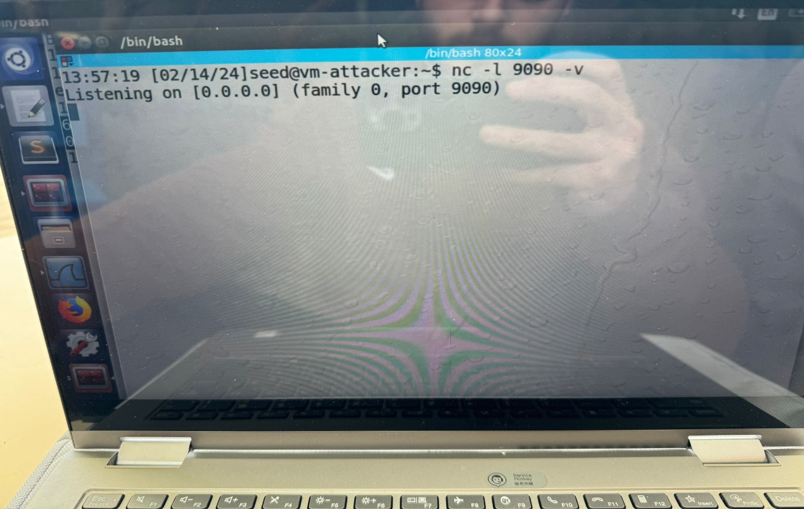

מחשב תוקף- נריץ את הפקודה netwox 40 יחד עם הטקסט של האקסה וכלל הנתונים בפקטה של הtelnet :

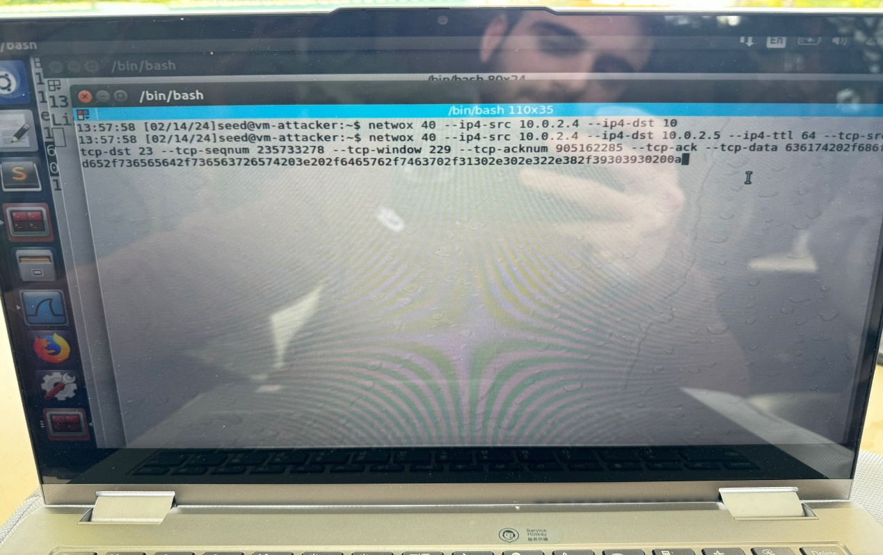

מחשב תוקף- כאן ניתן לראות כי הפקודה הצליחה והצלחנו לחטוף את הקובץ הסודי שהיה אצל הסרבר :

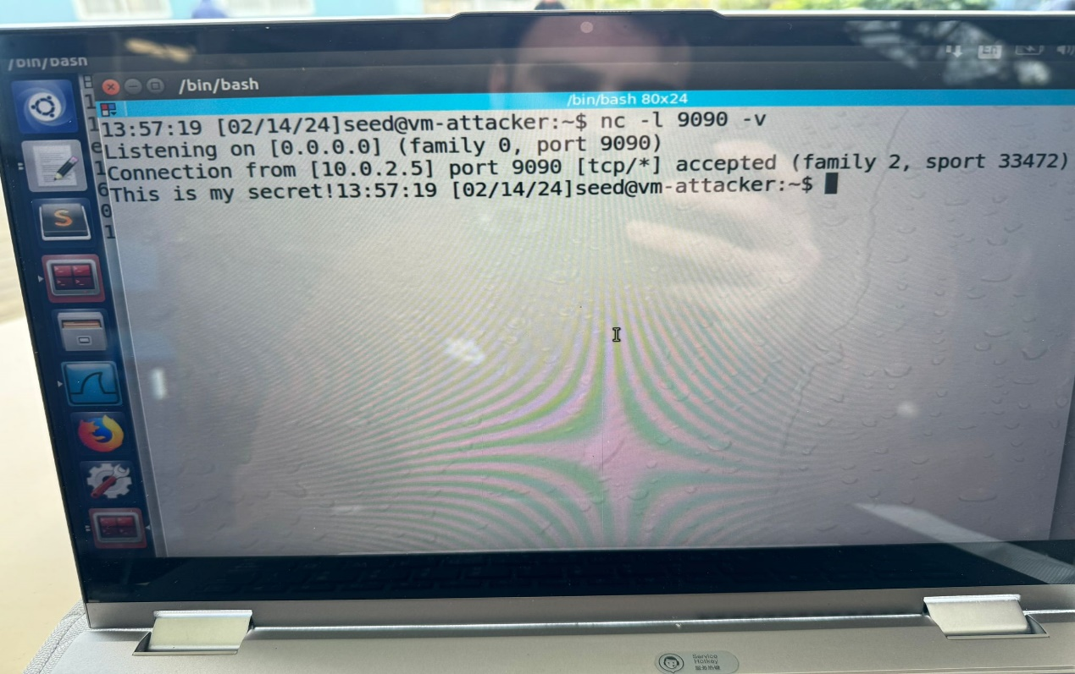

**תקיפה באמצעות scapy:**

מחשב תוקף – נפתח באמצעות פקודה זו האזנה בפורט 9090 כדי לתפוס את הטקסט הסודי אצל הסרבר:

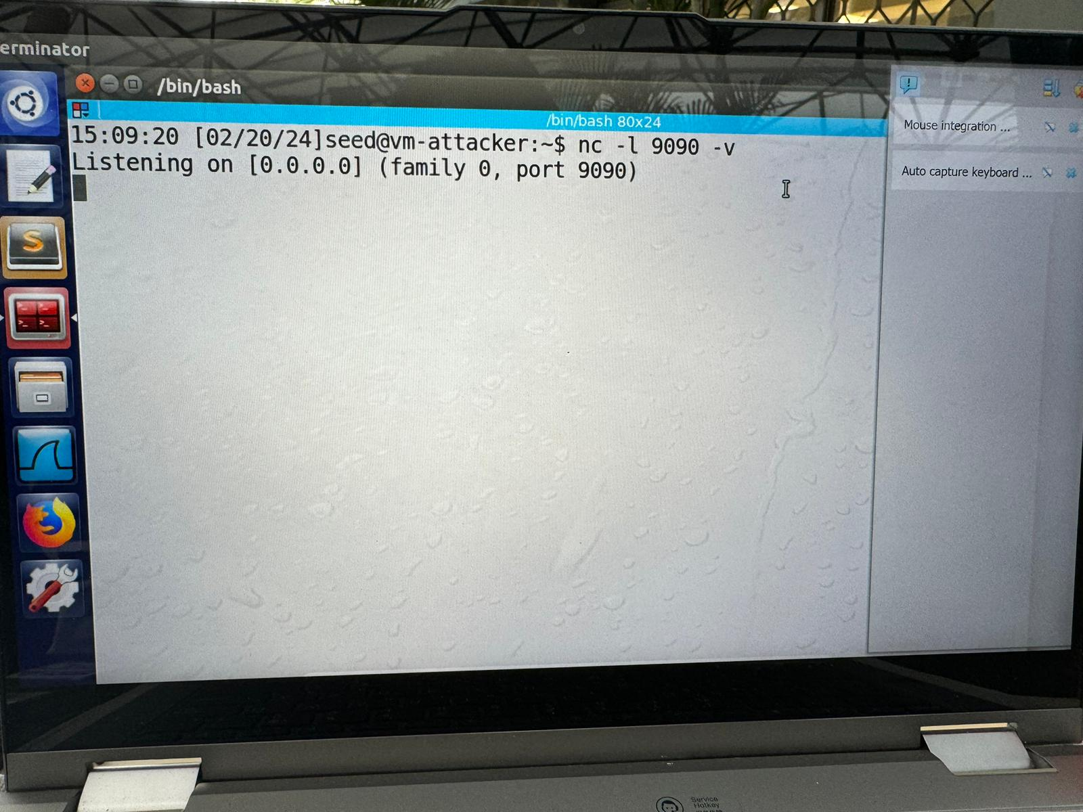

חיבור טלנט: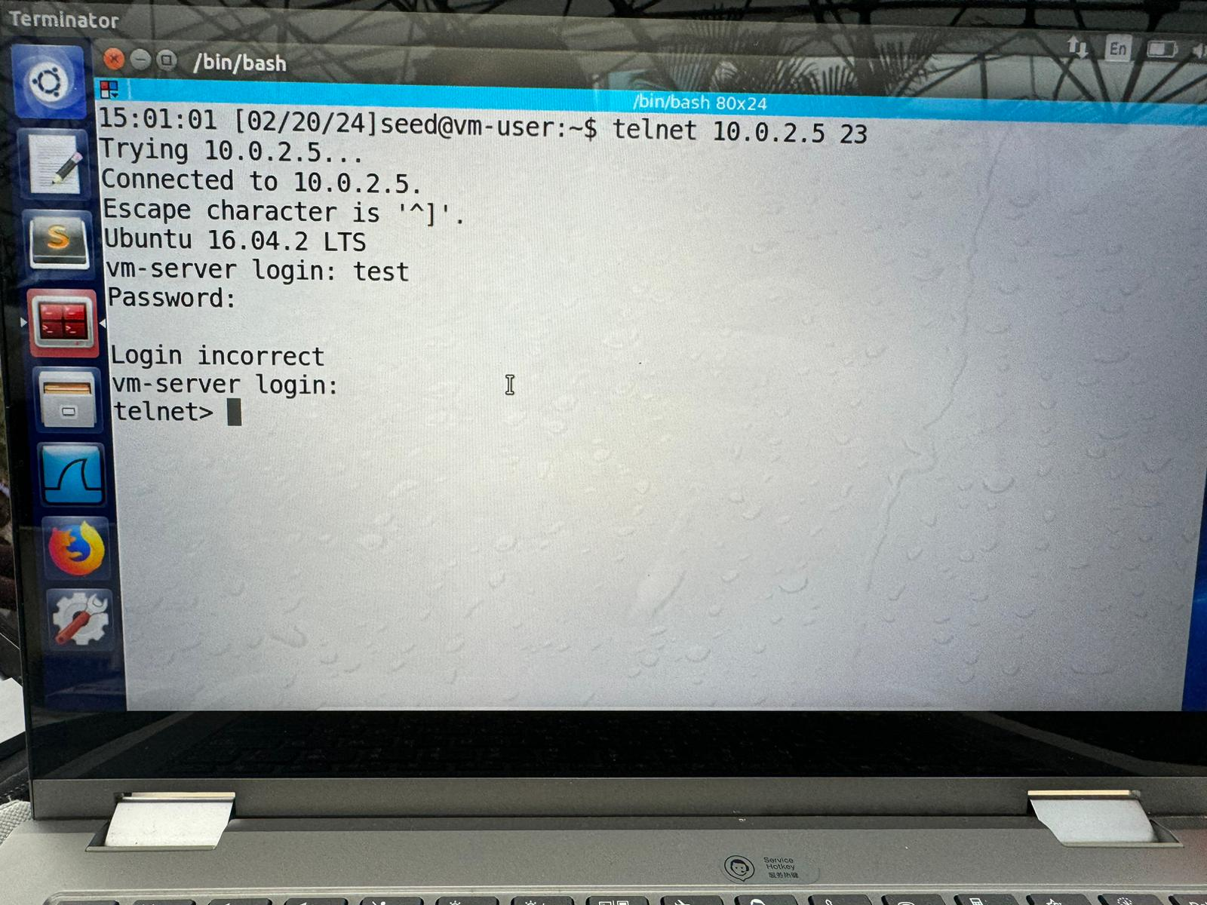

מחשב תוקף- נריץ את קובץ הsecret כמו מקודם ונשלוף את הטקסט לפקודת netwox:

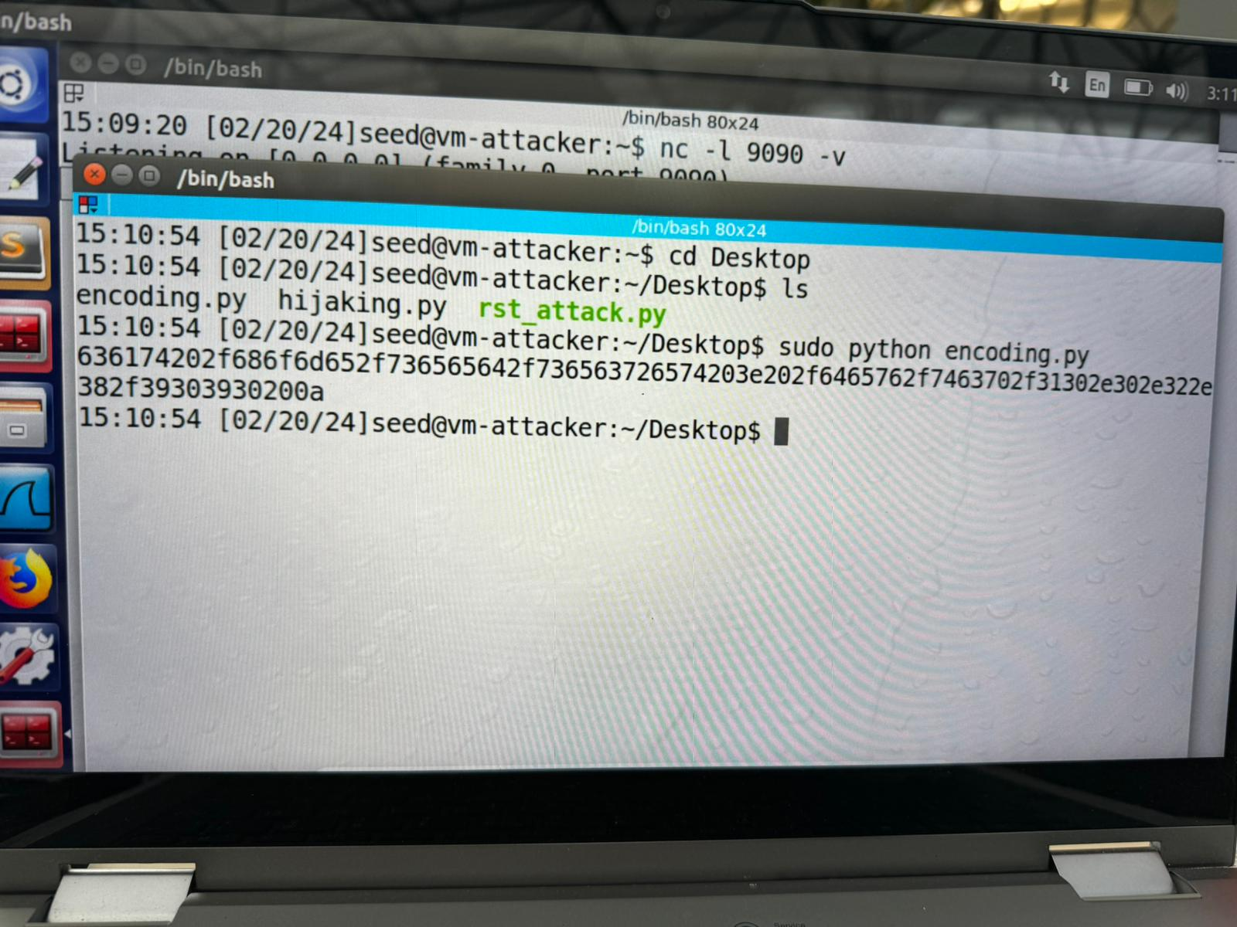

זה הקוד יחד עם כלל הפרמטרים שלנו בסקריפט :

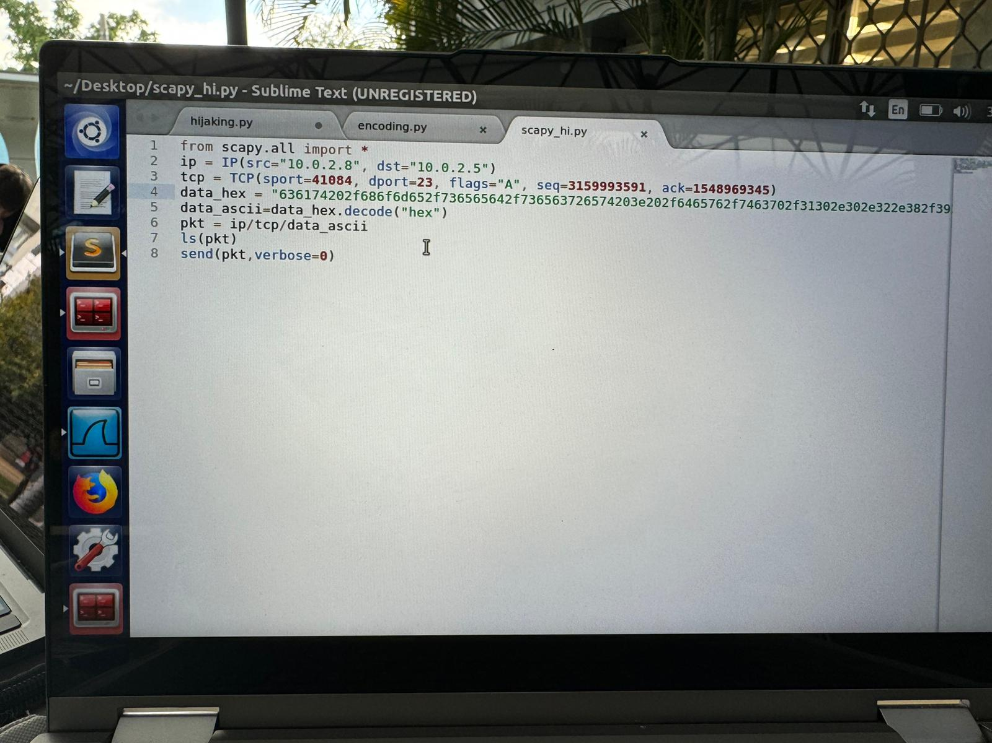

מחשב תוקף-הרצנו את הקובץ של הקוד וקיבלנו את המתבקש:

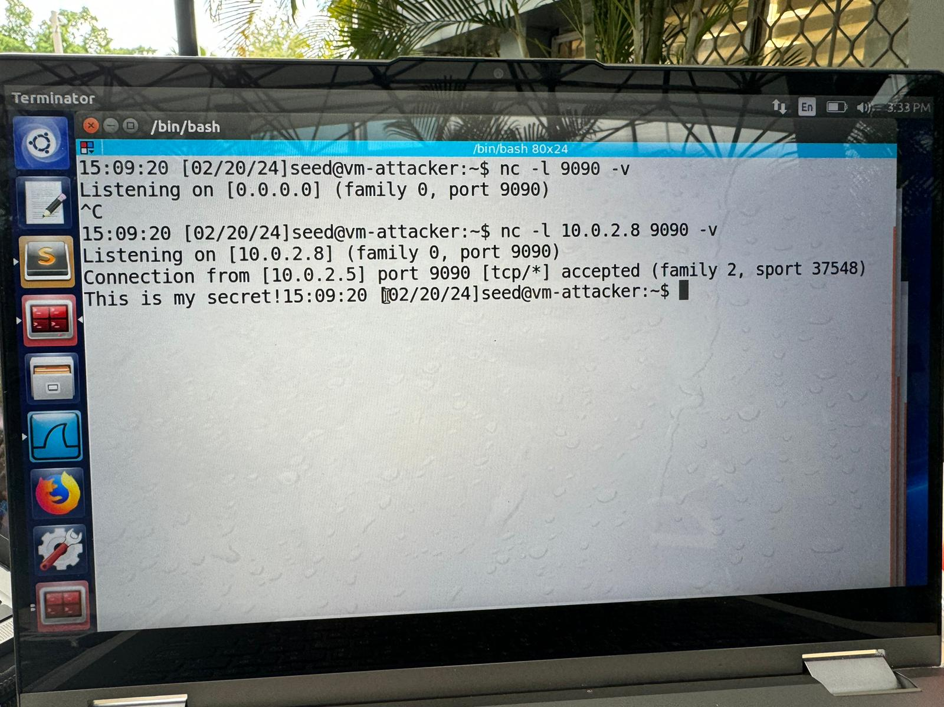

**סיכום משימת חטיפת סשן TCP**

האם הצלחנו?

כן, הצלחנו לחטוף בהצלחה סשן Telnet בין שני מחשבים ולגרום לשרת ה-Telnet לבצע פקודה זדונית.

איך הוכחתם זאת?

לאחר שליחת חבילת ה-TCP המזוייפת, בדקנו את פלט שרת ה-Telnet וראינו שהפקודה הזדונית בוצעה.

השתמשנו ב-Wireshark כדי לנטר את תעבורת הרשת ולראות את חבילת ה-TCP המזוייפת נשלחת ומתקבלת.

מה גילינו?

חטיפת סשן TCP היא התקפה יעילה שיכולה לשמש לתקיפת מערכות מרוחקות.

חשוב להכיר את ההתקפה הזו ולנקוט בצעדים להגנה מפניה.

Netwox ו-Wireshark הם כלים יעילים לביצוע וניתוח התקפות TCP.

מה למדנו?

למדנו כיצד מתבצעת חטיפת סשן TCP מבחינה טכנית.

למדנו כיצד לזהות סימני חטיפת סשן TCP.

למדנו כיצד להגן מפני חטיפת סשן TCP (הגדרת חומת אש, שימוש ב-IPsec).

האם זה מתאים למה שציפיתם/לתיאוריה?

כן, תוצאות המשימה התאימו למה שציפינו ולתיאוריה.

מה היו הבעיות ואיך התמודדנו איתם?

נתקלנו בבעיית זיהוי פרמטרים ספציפיים של חיבור ה-Telnet (כמו מספרי רצף ומספרי אישור).

התמודדנו עם הבעיה על ידי שימוש בכלי Wireshark כדי לצפות בתעבורת הרשת ולזהות את הפרמטרים הדרושים.

מסקנות:

חטיפת סשן TCP היא התקפה פשוטה יחסית אך יעילה שיכולה להשפיע באופן משמעותי על אבטחת מערכות. חשוב להכיר את ההתקפה הזו ולנקוט בצעדים להגנה מפניה.

Task 5: Creating Reverse Shell using TCP Session Hijacking

**מבוא - חטיפת סשן TCP**

מטרת המעבדה:

להבין את אופן הפעולה של התקפת חטיפת סשן TCP.

לבצע התקפת חטיפת סשן TCP על חיבור Telnet קיים.

להזריק פקודה זדונית ליצירת Reverse Shell על שרת Telnet מרוחק.

פעולות עיקריות:

התקפת חטיפת סשן TCP:

שימוש ב-Netwox או Scapy ליצירת חבילת TCP מזויפת.

זיוף כתובות IP ופרמטרים של חיבור Telnet קיים.

שליחת חבילת TCP מזויפת לשרת Telnet.

הזרקת פקודה זדונית:

הכנסת פקודה ליצירת Reverse Shell בתוך חבילת TCP מזויפת.

הפניית פלט Shell (stdout) לחיבור TCP עם מחשב התוקף.

קבלת קלט (stdin) ל-Shell מחיבור TCP.

הקמת Reverse Shell:

הפעלת Netcat על מחשב התוקף להאזנה לחיבור על פורט 9090.

חיבור Shell ממחשב הקורבן ל-Netcat.

קבלת גישת Shell מלאה על ידי התוקף.

תוצאות מצופות:

חיבור Reverse Shell מוצלח בין שרת Telnet למחשב התוקף.

התוקף מקבל גישת Shell מלאה לשרת Telnet.

רקע תיאורטי:

חטיפת סשן TCP מאפשרת לתוקף להשתלט על חיבור קיים בין שני מכשירים.

Reverse Shell הוא תהליך Shell מרוחק שמתחבר חזרה למחשב התוקף.

Netcat הוא כלי רב-תכליתי להקמת חיבורי רשת.

שרטוט- דומה לשאלה 4!

**ביצוע המשימה-**

מחשב יוזר – חיבור telnet :

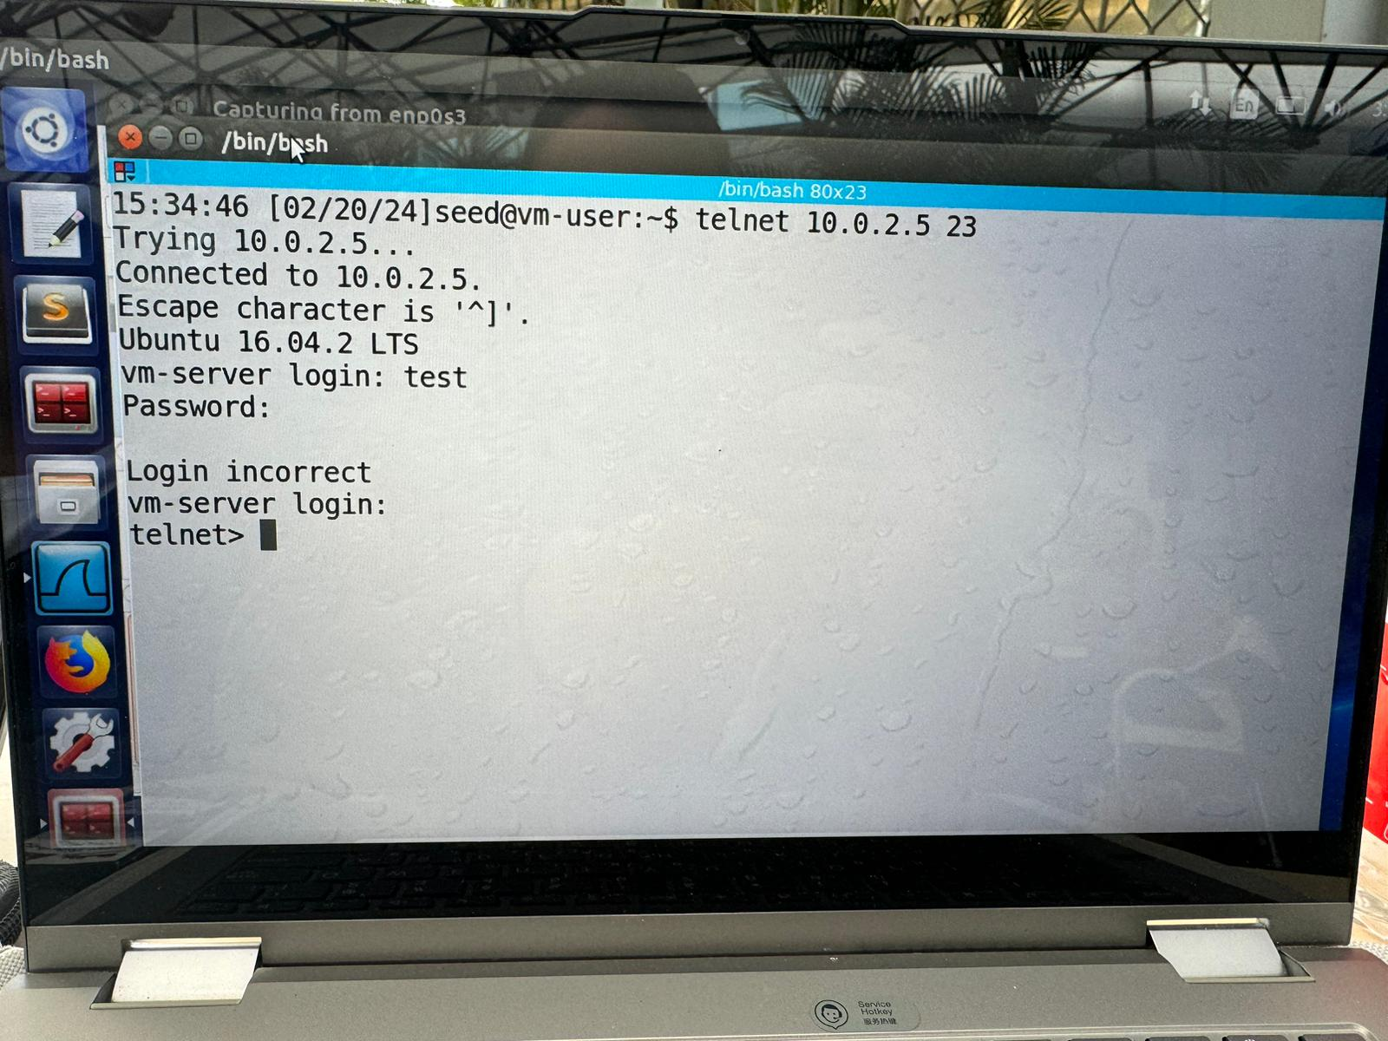

נראה בwireshark את החיבורים:

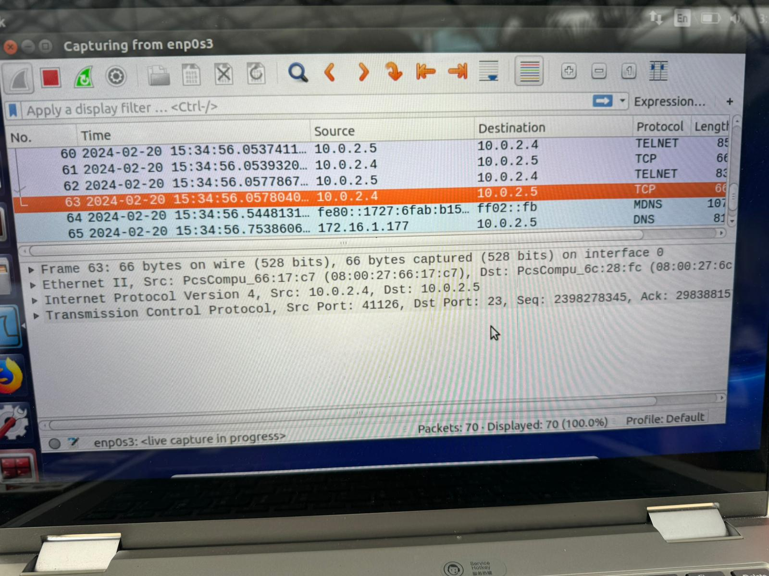

מחשב תוקף- ניצור קובץ טקסט עם הפקודה הזו בהקסה כדי לשלוח לסרבר שבעזרתו נשתלט על הshell שלו:

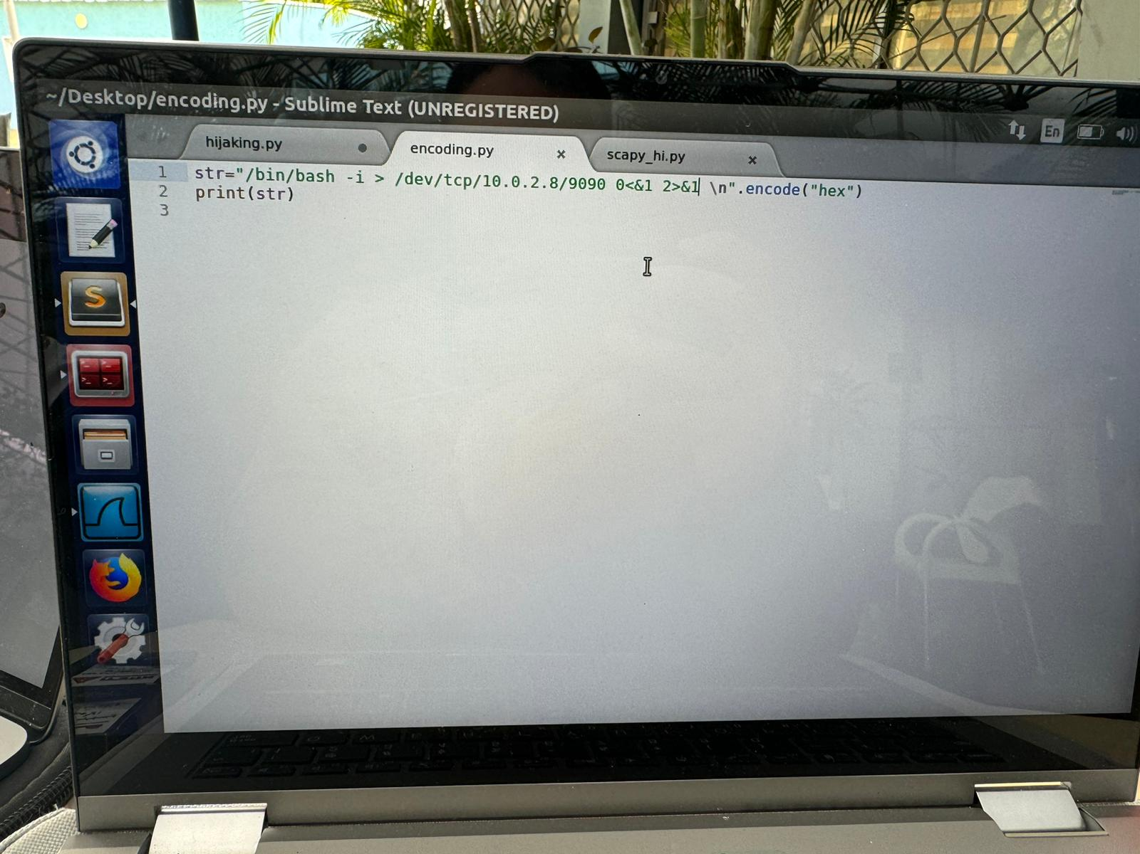

מחשב תוקף- נפתח האזנה בפורט 9090:

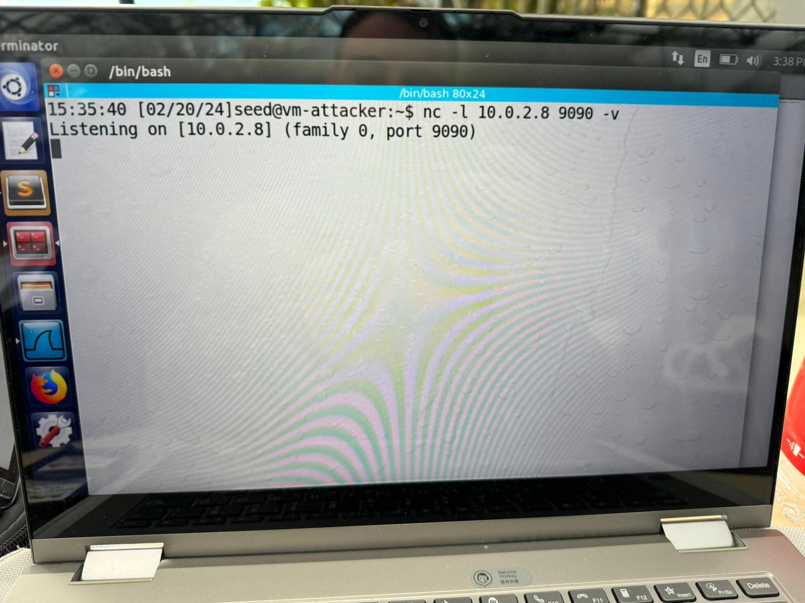

מחשב תוקף – נשלוף את הדאטה המתבקש:

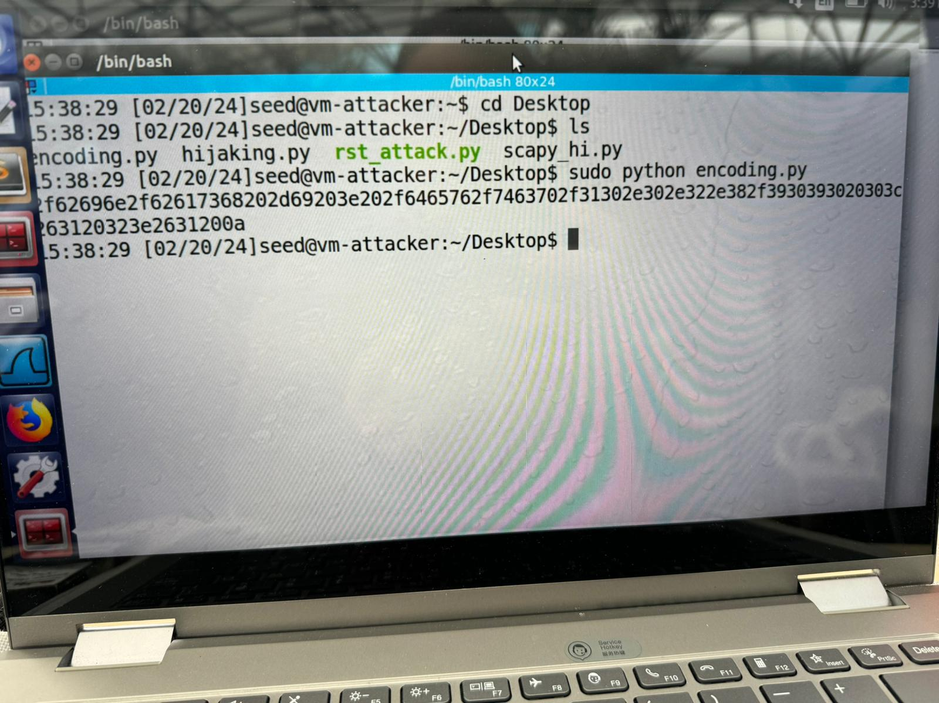

מחשב תוקף- נריץ את ההתקפה עם כלל הפרמטרים:

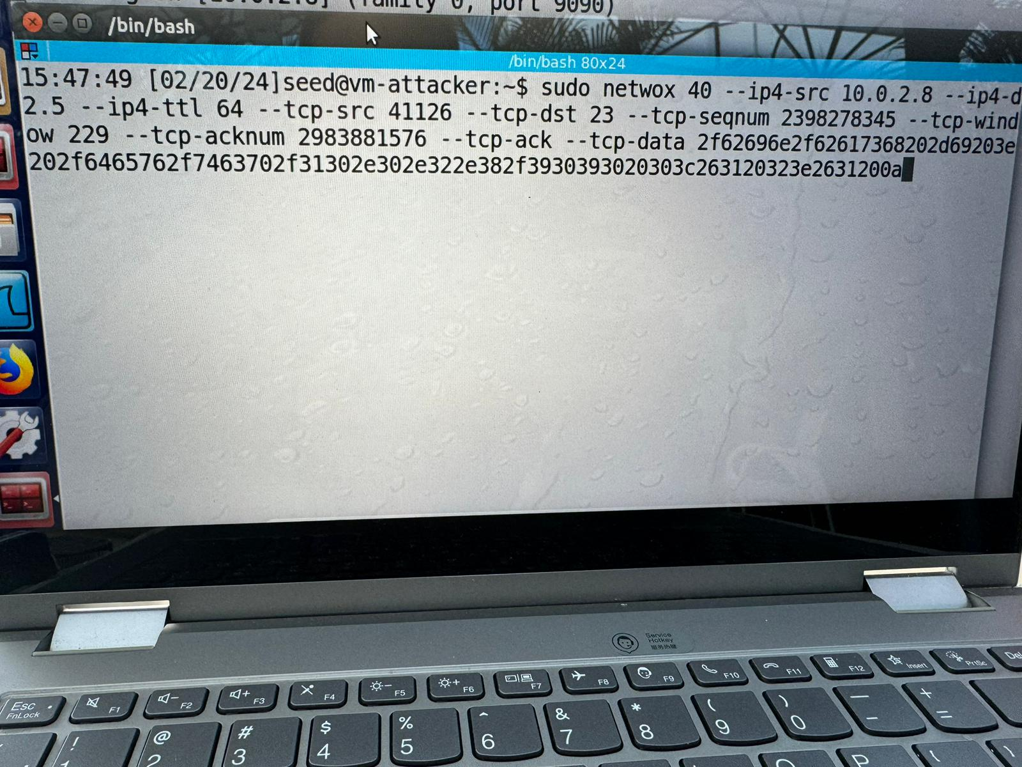

מחשב תוקף – ניתן לראות שההתקפה הצליחה:

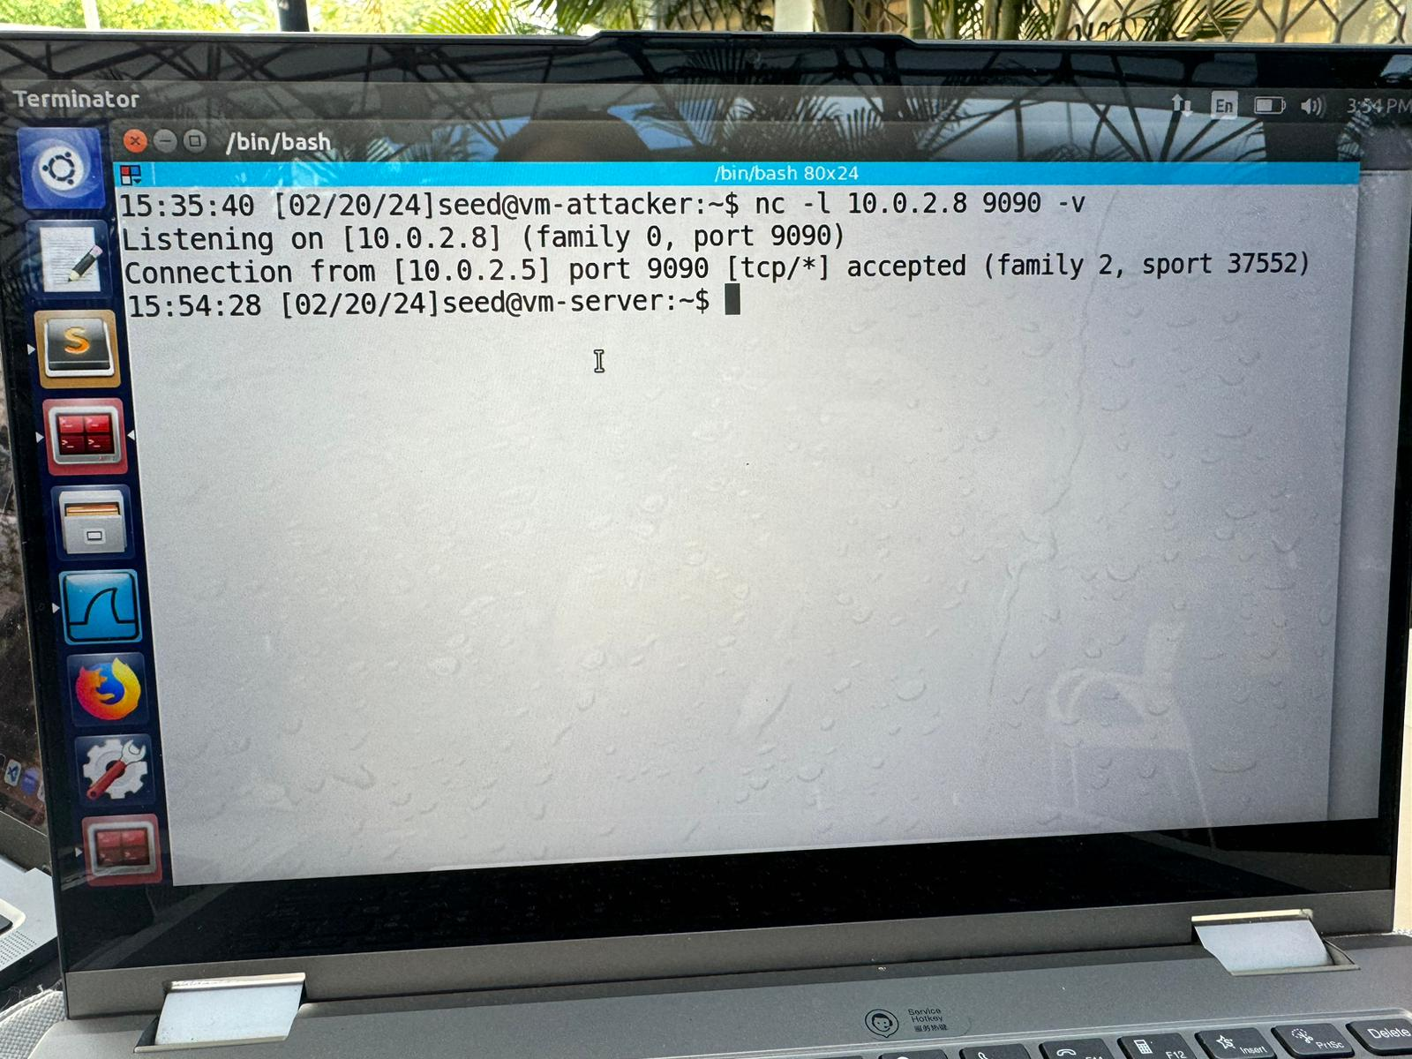

**סיכום משימת חטיפת סשן TCP**

האם הצלחנו?

כן, הצלחנו לחטוף בהצלחה סשן Telnet בין שני מחשבים ולגרום לשרת ה-Telnet לבצע פקודה זדונית ליצירת Reverse Shell.

איך הוכחתם זאת?

לאחר שליחת חבילת ה-TCP המזוייפת, בדקנו את פלט שרת ה-Telnet וראינו שהפקודה הזדונית בוצעה.

השתמשנו ב-Wireshark כדי לנטר את תעבורת הרשת ולראות את חבילת ה-TCP המזוייפת נשלחת ומתקבלת.

ראינו חיבור חדש נוצר בין שרת ה-Telnet למחשב התוקף באמצעות Netstat.

קיבלנו גישת Shell מלאה לשרת ה-Telnet דרך חיבור ה-Reverse Shell.

מה גילינו?

חטיפת סשן TCP היא התקפה יעילה שיכולה לשמש לתקיפת מערכות מרוחקות.

חשוב להכיר את ההתקפה הזו ולנקוט בצעדים להגנה מפניה.

Netwox ו-Scapy הם כלים יעילים לביצוע וניתוח התקפות TCP.

יצירת Reverse Shell נותנת לתוקף גישה נוחה למחשב המותקף.

מה למדנו?

למדנו כיצד מתבצעת חטיפת סשן TCP מבחינה טכנית.

למדנו כיצד לזהות סימני חטיפת סשן TCP.

למדנו כיצד להגן מפני חטיפת סשן TCP (הגדרת חומת אש, שימוש ב-IPsec).

למדנו כיצד להקים Reverse Shell.

האם זה מתאים למה שציפיתם/לתיאוריה?

כן, תוצאות המשימה התאימו למה שציפינו ולתיאוריה.

מה היו הבעיות ואיך התמודדנו איתם?

נתקלנו בבעיית זיהוי פרמטרים ספציפיים של חיבור ה-Telnet (כמו מספרי רצף ומספרי אישור).

התמודדנו עם הבעיה על ידי שימוש בכלי Wireshark כדי לצפות בתעבורת הרשת ולזהות את הפרמטרים הדרושים.

נתקלנו בבעיית קבלת קלט (stdin) ל-Shell דרך חיבור ה-Reverse Shell.

התמודדנו עם הבעיה על ידי הגדרת הפקודה הזדונית בצורה נכונה (שימוש ב->&1).

מסקנות:

חטיפת סשן TCP היא התקפה פשוטה יחסית אך יעילה שיכולה להשפיע באופן משמעותי על אבטחת מערכות. חשוב להכיר את ההתקפה הזו ולנקוט בצעדים להגנה מפניה. יצירת Reverse Shell נותנת לתוקף גישה נוחה למחשב המותקף, ויש להימנע מביצוע פעולות אלו ללא אישור.

סיכום כללי - מעבדה על התקפות TCP

**מטרות:**

הבנת אופן פעולתן של מתקפות TCP נפוצות: הצפת SYN, ניתוק TCP וחטיפת סשן.

ביצוע התקפות אלו באופן מבוקר בסביבה וירטואלית.

ניתוח תוצאות ההתקפות והסקת מסקנות לגבי אבטחת TCP.

הישגים:

למדנו כיצד לבצע את שלוש ההתקפות באמצעות כלי Netwox ו-Scapy.

הבנו את ההשפעות של כל התקפה על זמינות שירותים ותקשורת רשת.

גילינו ש-TCP פגיע להתקפות אלו, ויש צורך באמצעי הגנה נוספים.

תובנות:

אבטחה צריכה להיות מובנית בפרוטוקולי רשת כבר בשלב התכנון.

הצפנה יכולה לסייע בהגנה מפני חטיפת סשן, אך לא מפני התקפות DoS.

שיפורים ב-TCP, כמו SYN cookies, מקשים על ביצוע התקפות, אך אינם פותרים את הבעיה לחלוטין.

הצעות למחקר נוסף:

בחינת אמצעי הגנה מתקדמים מפני התקפות TCP, כגון חומות אש מתוחכמות ומנגנוני זיהוי חריגות.

ניתוח חולשות אבטחה בפרוטוקולי רשת אחרים, ופיתוח פתרונות להגנה עליהם.

חקירת התקפות חדשות ומתפתחות על TCP ופרוטוקולי תקשורת אחרים.

חשיבות:

הבנה מעמיקה של התקפות TCP חיונית לאבטחת רשתות ותשתיות תקשורת. ידע זה מאפשר לנו להגן על מערכות מפני התקפות זדוניות ולשמור על זמינות ותקינות שירותים קריטיים.

תודה רבה !! היה מאתגר ומהנה!